2/12/2022

**HASTANE UYGULAMASI ANALİZ DOKÜMANI**

**HOSPITAL APP ANALYSIS DOCUMENT**

HAZIRLAYANLAR:

KUDRET ALEYNA ŞAKAR

SELİN SILA DALYAN

İREM YAREN ASLAN

NİMET KALYONCU

EMRE ALP TARHAN

Contents

1 Kapsam

2 Genel Bakış

3 Projeye Giriş…………............................................................................................................

3.1 Hasta Girişi …………………………………………………………………………………………………………………………

3.1.1 Hasta kaydı ……………………………………………………………………………………………………………………..

3.2 Doktor Girişi ……………………………………………………………………………………………………………………….

3.2.1Doktor kaydı……………………………………………………………………………………………………………………..

3.2.2 Admin Giriş………………………………………………………………………………………………………………………

**4 Rollere Göre Uygulama Davranışı**………………………………………………………………………………

**1.Hasta** …………………………………………………………………………………………………………………….

4.1 Anasayfa………………………………………………………………………………………………………………..

4.2 Mesajlar…..………………………………………………………………………………………………………….

4.3 Keşfet ………………………………………………………………………………………………………………………………

4.4 Profil….……………………………………………………………………………………………………………………………

**2. Doktor**…………………………………………………………………………………………………………………

5.1 Anasayfa………………………………………………………………………………………………………………

5.2 Mesajlar………………………………………………………………………………………………………………..

5.3 Keşfet…………………………………………………………………………………………………………………..

5.4 Profil…………………………………………………………………………………………………………………….

5.5 Gönderi………………………………………………………………………………………………………………..

**3.Admin**……………………………………………………………………………………………………………………

6.1 Anasayfa…………………………………………………………………………………………………………………

6.2 Hareketler……………………………………………………………………………………………………………….

6.3 Etkileşimler……………………………………………………………………………………………………………

6.4 Mesajlar………………………………………………………………………………………………………………..

**1.KAPSAM**

Uygulama kullanıcı hesabına giriş yaptıktan sonra (mesaj kutusu,

keşfet,profil ve anasayfa ) birçok eylemi yapabilme hizmeti sunar.

**2.GENEL BAKIŞ**

Doküman;

Bu doküman; ilgili uygulamanın kullanıcı rollerine göre tasarlanmış fonksiyonel gereksinimlerini ve desenini taraflara net bir şekilde aktarılabilmesi için hazırlanmıştır.

Her modül için gerekli olan tüm kullanım gereksinimlerinin detaylı tarifini içerir.

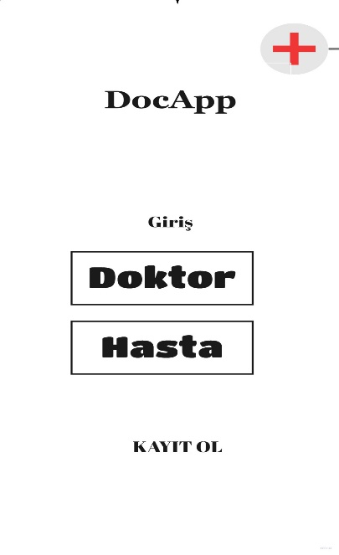

**3.PROJEYE GİRİŞ**

Uygulama Marketten, ilgili uygulama indirildikten sonra; kullanıcıyı karşılayan ilk ekranda Ambulans çağır butonu olduğu görülür.

Acil durumlarda uygulamaya giriş/kayıt yapılmadan acil butonu yardımıyla konum bilgisinden yararlanılarak acil hizmet yönlendirilmesi sağlanır.

**Uygulamaya iki kullanıcı tarafından kayıt yaptırılabilir:**

**3.1 Hasta girişi**

* Hastanın giriş yapabilmesi için ;T.C kimlik no ,telefon numarası ve şifre bilgileri girilmesi istenir.
* T.C kimlik no 11 haneden oluşur ve sadece rakam girilir.
* Telefon numarası 555 555 555 şeklinde girilir.
* Bilgileri eksiksiz giren kullanıcı başarılı bir şekilde anasayfaya yönlendirilir.

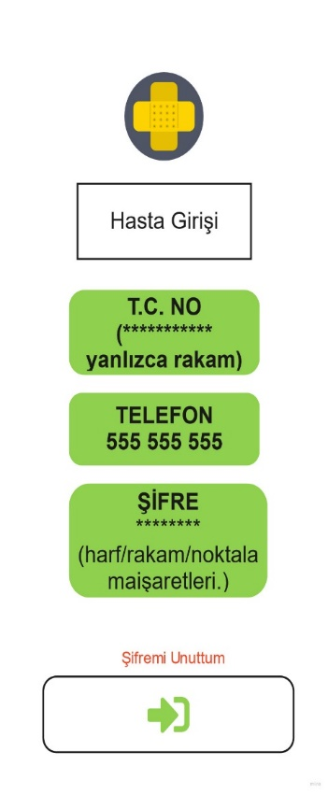

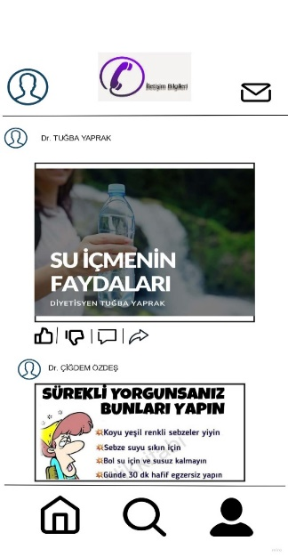

* 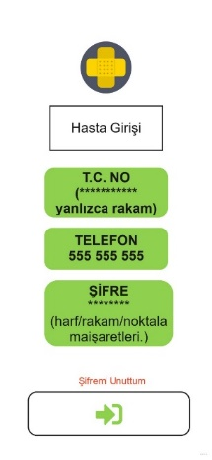Eğer T.C kimlik no ,Telefon veya Şifreden herhangi birini yanlış girilirse hata verir ve kullanıcıdan bilgilerin yeniden girilmesi istenir.

* Kullanıcı şifresini unuttuysa şifremi unuttum kısmına tıklamalı. Şifreyi unuttum kısmına tıkladıktan sonra başka bir sayfaya yönlendirilir.
* 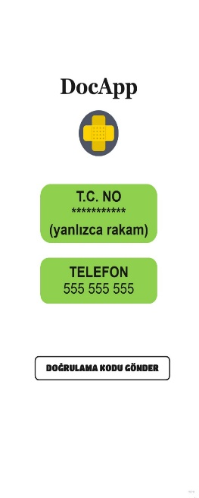Açılan sayfada T.C no ve Telefon bilgilerinin girilmesi istenir.
* T.C 11 haneli ve yanlızca rakamdan oluşur. Şifre8 haneli olup, harf/rakam/noktalama işaretleri kullanılır.
* Ve doğrulama kodu gönder butonuna tıklaması istenir .
* 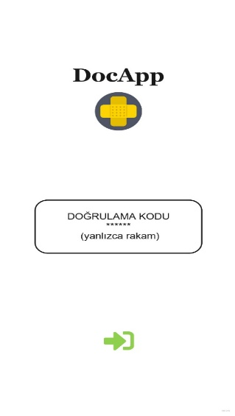Doğrulama kodu 6 haneli olup yanlzca rakamdan oluşur.
* Kullanıcı telefon numarası gelen kodu girdikten sonra giriş butonuna tıklamalı.
* Gelen kod 6 haneli olmalı ve yanlızca rakamdan oluşmalı .



* Eğer kullanıcı kodu hatalı giriş yaparsa sistem kullanıcıyı bir önceki sayfaya yönlendirilir.
* 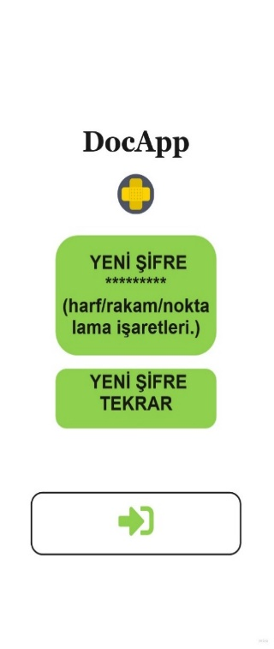Kullanıcı yeni şifre al sayfasına yönlendirilir. Yeni şifre al sayfasında kullanıcı , yeni şifre oluşturup yeni şifre tekrar girilir.
* Şifre 8 haneli olup harf/rakam /noktalama işaretlerinden oluşur.
* Ve giriş butonuna tıklar.

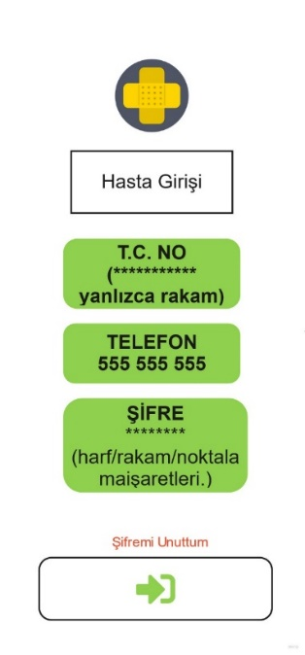

* Kullanıcı yeni şifresini başarılı bir şekilde girdikten sonra uygulama, sistem kullanıcıyı tekrar giriş sayfasına yönlendirir.

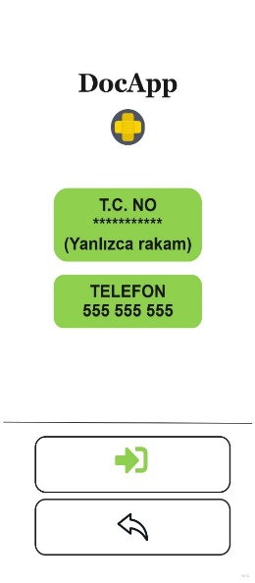**3.1.1 HASTA KAYIT**

* Kullanıcı açılan sayfada geçerli T.C no ve telefon numarası girerek giriş butonuna tıklamalı.
* T.C no 11 haneden ve yanlızca rakamdan oluşur.
* Telefon numarası 555 555 555 şeklinde yazılır.
* 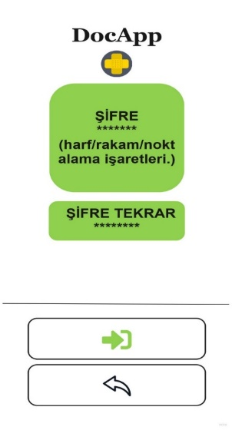Kayıt sayfasında T.C no ve telefon numarasını başarılı bir şekilde giren kullanıcı kaydın devamı şeklinde şifre oluşturma ve yeniden şifre girme sayfasına yönlendirilir.
* Yeni şifre 8 haneli olup harf/rakam/noktalama işaretinden oluşur.
* Kullanıcı geri dönüş butonuna basarak isterse kaydolmaktan vazgeçebilir.

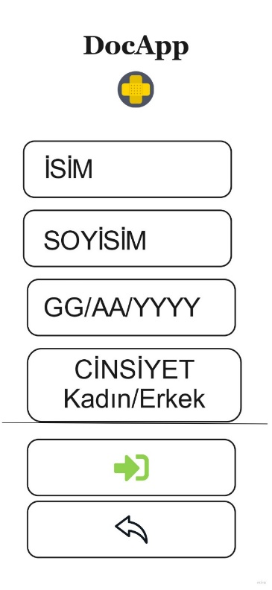

* Şifresini başarılı bir şekilde oluşturan kullanıcı ; kişisel bilgilerini (isim-soyisim,doğum tarihi,cinsiyet) girmesi gereken sayfaya yönlendirilecektir.
* Kişisel bilgilerini giren kullanıcı giriş yap butonuna basarak kaydın diğer sayfasına yönlendirilir.
* Kullanıcı isterse geri dönüş butonuna tıklayarak kaydolmaktan vazgeçebilir

Kullanıcı açılan sayfada kendisinden istenilen ;

* 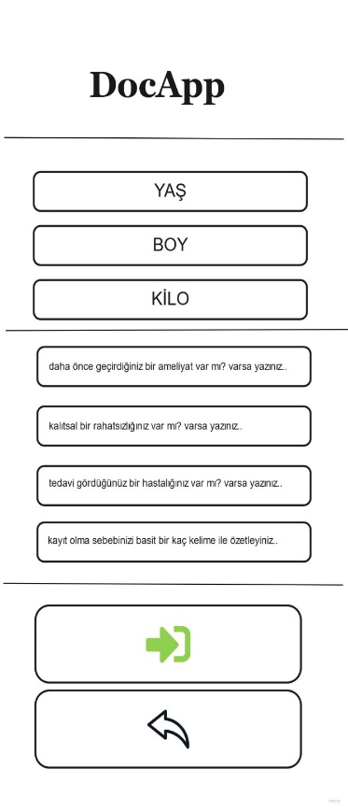 Yaş?
* Boy?
* Kilo?
* Daha önce geçirdiği bir ameliyat var mı? Varsa yazınız.
* Kalıtsal bir rahatsızlığınız var mı? Varsa yazınız.
* Tedavi gördüğünüz bir hastalığınız var mı? Varsa yazınız .
* Kayıt olma sebebinizi birkaç kelime ile özetleyiniz.
* Sorularına doğru bilgileri yazdıktan sonra giriş butonuna tıklayabilir.
* Veya geri dönüş butonuna basarak tüm bu işlemlerden vazgeçebilir.
* 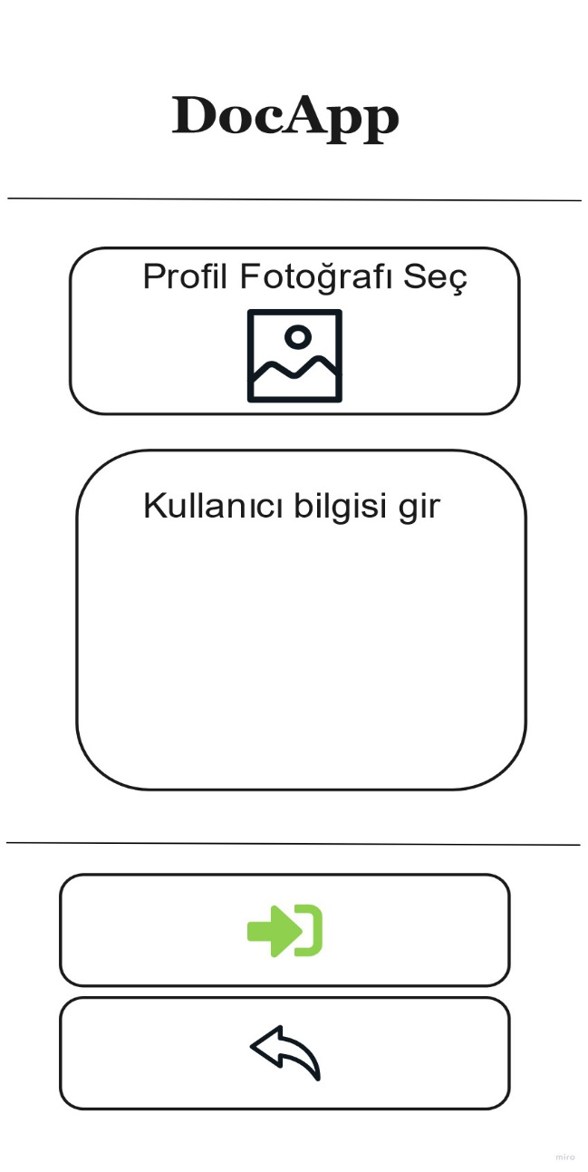Kullanıcı istenilen bilgileri başarılı bir şekilde yazıp giriş butonuna tıkladıktan sonra uygulama kullanıcıyı kaydın devamı için yeni bir sayfaya yönlendirir.
* Kullanıcı yeni açılan sayfada isterse profil fotğrafı seçebilir.
* Kullanıcı bilgilerini (paylaşım sayısı ,takip ettikleri ve takipçileri) yazıp , giriş butonu ile diğer sayfaya geçiş yapabilir.
* Geri dönüş yaparak kaydolmaktan vazgeçebilir.
* Kullanıcı istenilen bilgileri giriş yaptıktan sonra diğer sayfada uygulama kullanıcının karşısına önerilen doktor ve hasta arkadaşlar listesini getirir.

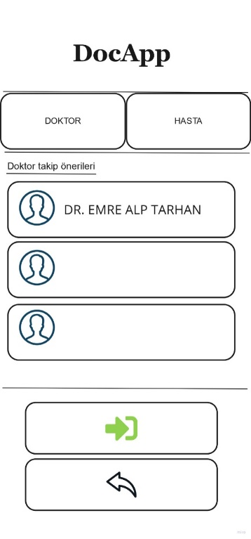Kullanıcı bu sayfaya geldiğinde karşısına iki seçim hakkı doğar;

* 1.Doktor butonuna tıkladığında altında önerilen doktor isimleri çıkar kullanıcı isterse bu doktroları takip edebilir veya geri dön butonuna basarak uygulamaya kaydolmaktan vazgeçebilir.
* Kullanıcı önerilen doktorları inceleyip takip edebilir/etmeyebilir.Kullanıcı girdiği bilgilerden sonra giriş butonuna basarak diğer sayfaya yönlendirilir.
* 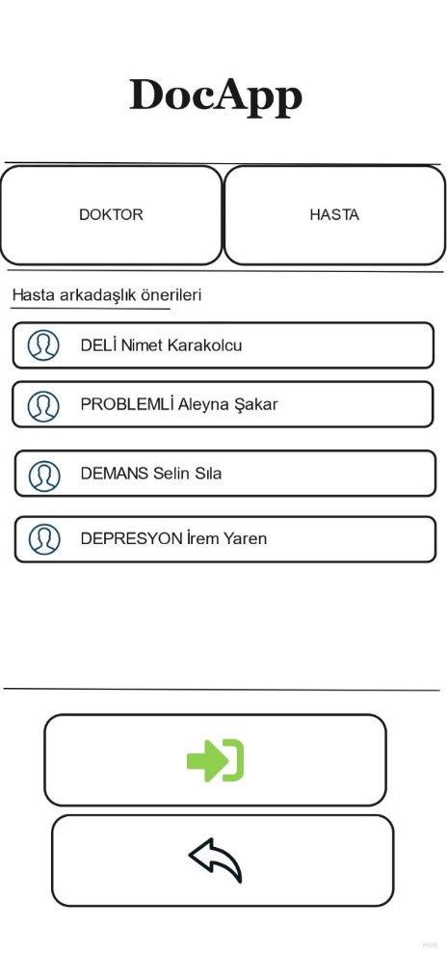Kullanıcının 2. Seçim hakkı ise önerilen hasta arkadaşlarıdır.
* Hasta arkadaşlarını takip edebilirsiniz /etmeyebilirsiniz.
* Kullanıcı kaydını başarılı bir şekilde tamamlamış bulunmaktadır.
* Kullanıcı isterse giriş butonuna tıklayarak uygulamanın anasayfasına ulaşabilir aynı zamanda sayfada bulunan anasayfa, keşfet,profil ve mesaj kutusuna ulaşabilir.

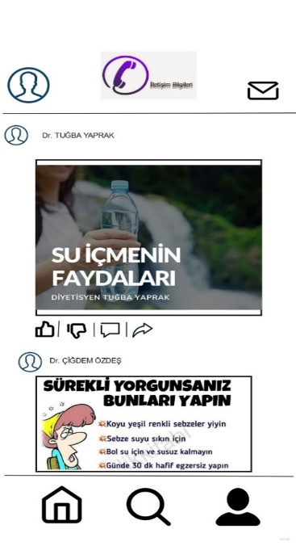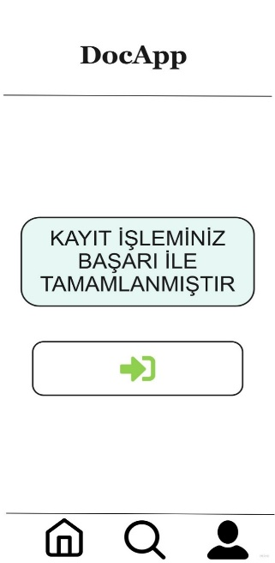

**3.2 DOKTOR GİRİŞİ**

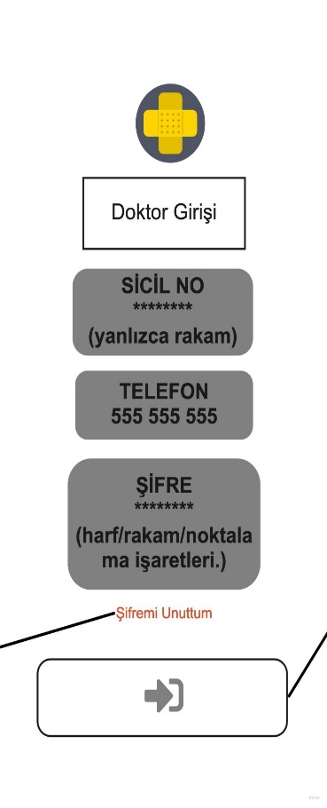

* Doktor giriş için Sicil no, telefon ve şifre bilgilerinin girilmesi istenir. Doktorun giriş yapabilmesi için ; Sicil no, telefon numarası ve şifre bilgileri girilmesi istenir. Sicil no sadece rakam girilir. Telefon numarası 555 555 555 şeklinde girilir. Şifre harf ,rakam ya da noktalama işaretleri içerebilir. Bilgileri eksiksiz giren kullanıcı başarılı bir şekilde anasayfaya yönlendirilecektir.

* Eğer Sicil no veya Şifreden herhangi birini yanlış girilirse hata verir ve bilgilerin yeniden girilmesi istenir.
* Kullanıcı şifresini unuttuysa şifremi unuttum kısmına tıklamalı. Şifreyi unuttum kısmına tıkladıktan sonra başka bir sayfaya yönlendirilir. Açılan sayfada kullanıcıdan Sicil no , Telefon bilgilerinin girilmesi istenir ve Doğrulama kodu gönder butonuna tıklaması istenir .
* 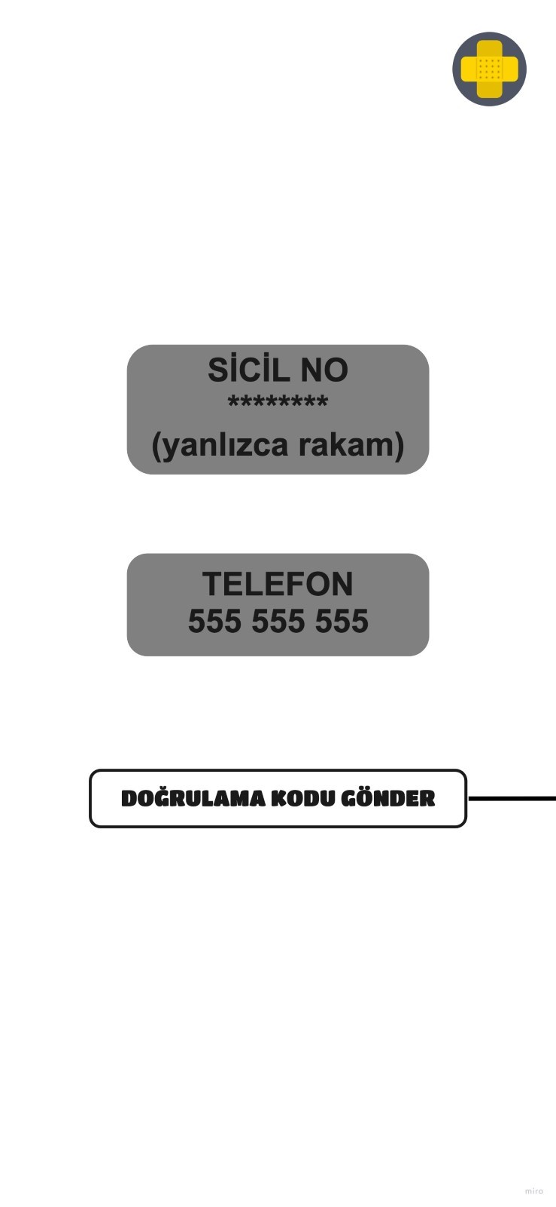Kullanıcı telefon numarası gelen kodu girdikten sonra ileri butonuna tıklamalı. İleri butonuna tıkladıktan sonra kullanıcı yeni şifre al sayfasına yönlendirilir.
* Yeni şifre al sayfasında kullanıcı ,sicil no, telefon numarası ve gelen doğrulama kodunu girdikten sonra yeni şifre girişini yapar. Doğrulama kodu onaylanırsa giriş sayfasına yönlendirilir. Sicil no, telefon numarası ve yeni şifresiyle giriş yapar.
* Kullanıcı yeni şifresini başarılı bir şekilde girdikten sonra uygulama, kullanıcıyı anasayfaya yönlendirilir.
* Giriş butonu basıldığında anasayfaya yönlendirir.

* Şifremi unuttum’a tıklanınca yönlendirilen sayfadır. Sicil no ve telefon numaraları yazılıp doğrulama kodu göndere basılır.

**3.2.1 DOKTOR KAYDI**

* Kullanıcı kaydını oluşturabilmesi için karşısına sicil no ve telefon numarası bilgilerini girmesi istenen bir sayfa çıkar.
* Sicil no 8 haneden oluşur ve full rakam girilmeli. Telefon numarası 555 555 555 şeklinde yazılır.

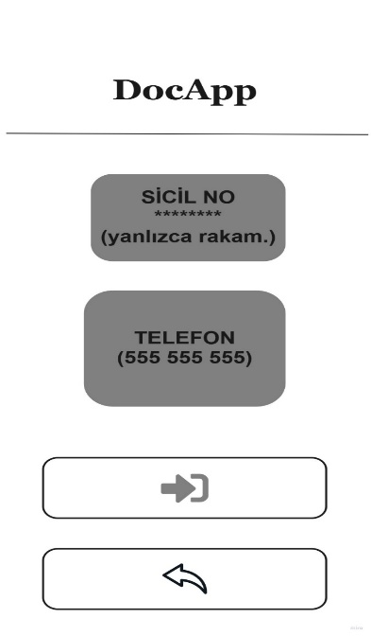

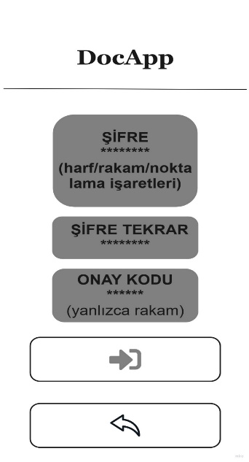

* Kullanıcı bilgilerini doğru ve eksiksiz girerse kaydın 2. Aşamasına geçer .
* Eğer bilgilerinde eksik veya hata varsa uygulama uyarı verir eksik veya yanlışın nerede olduğunu söyler.
* 2.sayfada kullanıcıdan yeni bir şifre oluşturmasını ister ve bu şifreyi yeniden girilmesi istenir .Şifre 8 haneden oluşur .Büyük/küçük harf,rakam ve noktalama işaretleri kullanılır.
* Ve telefonuna gelen onay kodunu girmesi istenir .
* Bu kod 6 hanelidir ve rakamdan oluşur .Kullanıcı kodu doğru ve eksiksiz girerse giriş butonuna basarak kaydın 3. Aşamasına yönlendirilir.
* Kodu hatalı ve eksik girerse bir önceki sayfaya yönlendirilir
* Kullanıcı kodu doğru ve eksiksiz giriş yaptıysa karşısına kaydın 3.aşaması çıkarılır. Burada kullanıcıdan isim-soyisim, ünvanı ve doğum tarihi bilgilerini girmesi istenir.

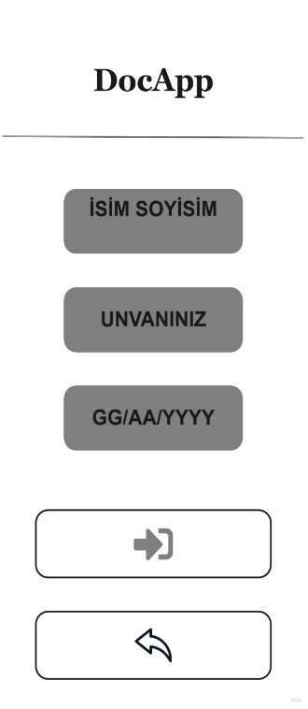

* Kullanıcı isim-soyisim, unvan, doğum tarihi bilgilerini eksik veya hatalı giriş yaparsa sistem uyarı verir ve hatanın neden kaynaklandığını kullanıcıya bildirir.
* Bilgiler doğru giriş yapılırsa giriş butonuna basarak kaydın 4. Ve son aşamasına yönlendirilir.
* Kullanıcı isterse geri dönüş butonuna basarak uygulamaya kaydolmaktan vazgeçebilir.
* 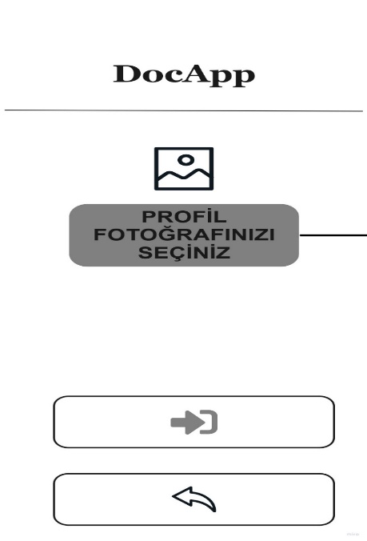Kullanıcı kaydın 4. ve son aşamasına yönlendirildiğinde profil fotoğrafı oluşturulması istenir.
* Fotoğrafı galerisine bağlanarak seçip sürükleyebilir .
* Kullanıcı fotoğrafı yükledikten sonra giriş butonuna basarak kaydını başarıyla tamamlamış olur.
* Kullanıcı geri dönüş butonuna basarak kaydolmaktan vazgeçebilir.
* Kullanıcının kaydı başarılı bir şekilde gerçekleşmiştir.
* Eğer isterse giriş butonuna basarak doktor giriş sayafasına yönlendirilir.
* 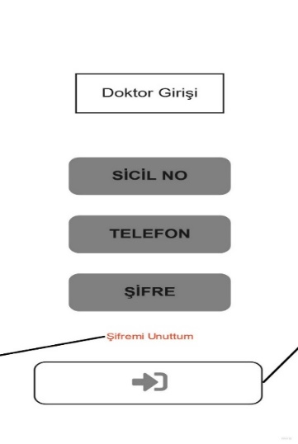Kullanıcı geri dönüş butonuna basarak kaydolmaktan vazgeçebilir.

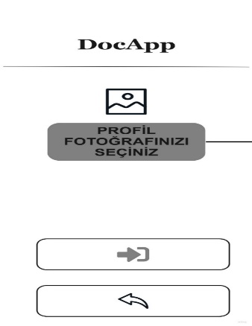

* Giriş butonuna tıklarsa doktor giriş sayfasına yönlendirilecek.

**3.2.2 ADMİN GİRİŞ**

* Kullanıcının karşısına iki farklı sistem girişi çıkar. Doktor ve hasta girişi .
* Girişlerde yanlızca şifre girmesi yeterlidir .(t.c no,telefon no girmesine gerek yoktur.) Şifre 8 haneli olup ,harf,rakam ve noktalama işareti olmalı.Kullanıcı isterse geri dönüş butonuna basarak giriş yapmaktan vazgeçebilir.

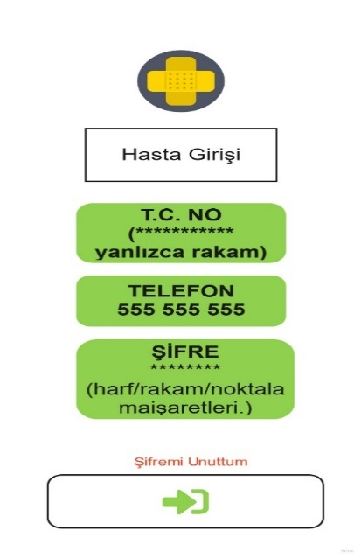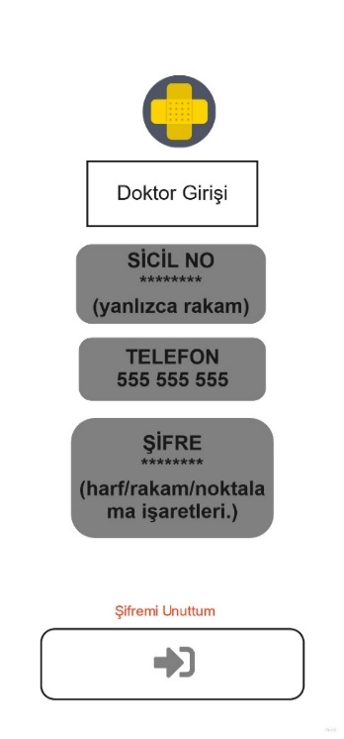

* Kullanıcı sisteme giriş yaptıktan sonra anasayfa karşısına çıkar.
* Bu sayfada anasayfa ,etkileşimler ve hareketler kısmı mecvuttur. Kullanıcı bu sayfada aradığı bilgiye ulaşmak için anasayfa ,etkileşim veya hareket butonundan bir tanesine basması yeterlidir.
* Anasayfada güncel olan günlük, haftalık, aylık ve yıllık verilere ulaşabilir .
* Kullanıcı hareketler sayfasında doktor ve hastanın üyeliklerini onaylayabilir veya reddedebilir.
* Kullanıcı etkişelimlerde; mesajlar,şikayet/yorum, doktor bilgileri güncelleme, fiyat listesi güncelleme gibi faaliyetlerde bulunabiliyor.

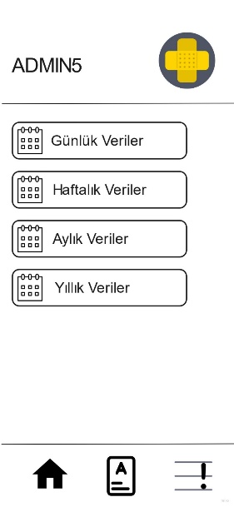

**4.Rollere Göre Uygulama Davranışı**

**1. Hasta**

4.1. **Anasayfa**

* Kullanıcı ;anasayfada doktorlar paylaşılan içerikleri yararlı /yararsız bulabilir ,
* Yorum yapabilir ,
* Profilinde paylaşabilir.
* Kullanıcı profil fotoğrafı oluşturabilir.
* Anasayfa butonuna tıklayarak sayfayı yenileyebilir veya anasayfaya dönebilir.
* Keşfet butonuna tıklayarak arama, randevu, hekimler, poliklinikler, fiyat listesi, eczaneler, şikayet ve yorum sayfasına ulaşabilir.
* Kullanıcı mesaj kutusuna tıklayarak mesaj atabilir veya gelen mesajlara bakabilir.
* 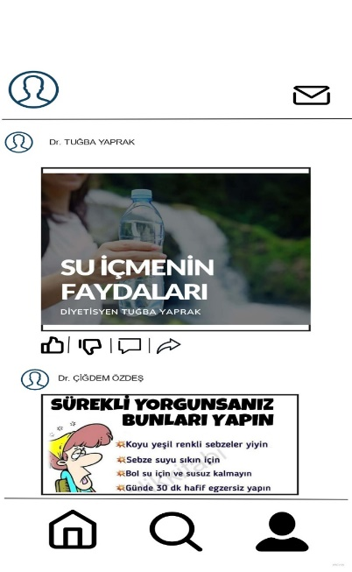Profil butonu ile kullanıcı kendi profiline ulaşarak tüm bilgilerine erişebilir .

**4.2 Mesajlar**

* Kullanıcı mesajlar sayfasında kendisine doktor veya arkadaşları tarafından gönderilen mesajları cevaplayabilir .
* Kişi Ara butonuna tıklayarak mesajı kime göndereceğini seçerek (doktor veya arkadaş) yeni bir sohbet başlatabilir.
* Kullanıcı yeni mesaj butonuna tıklayarak yeni bir sohbet başlatabilir.
* Kullanıcı mesaj sayfada sol üst köşede görünen geri butonuna tıklayarak anasayfaya dönüş yapabilir.

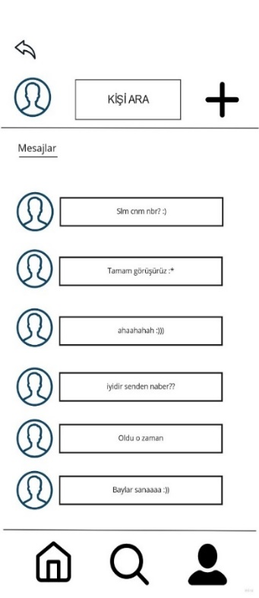

* 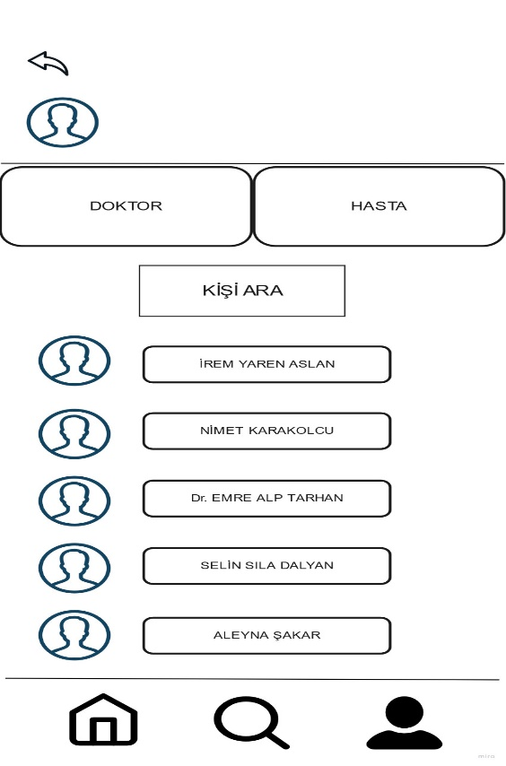Kullanıcı yeni bir sohbet başlatmak isterse sayfanın sağ üst köşesinde (+) tıklayarak yeni bir sohbet için başka bir sayfaya yönlendirilir .
* Kullanıcı mesajı göndermek istediği kişiyi ,”Kişi Ara” butonuna tıklayarak (doktor veya hasta) isimini yazarak sohbet başlatabilir.
* Veya bu işlemlerden vazgeçerek geri tuşuna basarak anasayfaya dönüş sağlayabilir.
* 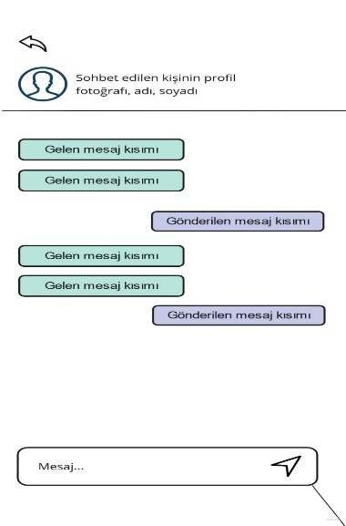Kullanıcı; kişi ara butonuna istediği kişinin ismini yazdığında karşısına sohbeti başlatmak istediği kişi ile yeni sohbet penceresi açılacak.
* Kullanıcı sadece metin yazabilir görsel ve video payalaşamaz. Mesajı yazdıktan sonra gönder butonuna basarak mesajı karşı tarafa gönderebilir.

**4.3 Keşfet**

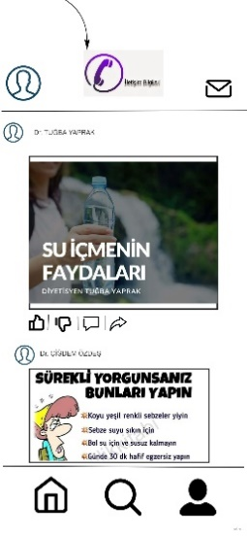

* Kullanıcının profil fotoğrafıdır.
* Telefon: 0212 555 66 99/ 0212 555 88 77
* Adres: Atatürk Mah. 1881 sok.
* Mesaj kısayol ikonu: Kullanıcı bu ikona tıklayarak mesajlarına erişebilir.
* Yorum ikonu: Kullanıcı bu ikona tıklayarak gönderiye yorum yazabilir.
* Yararlı ikona: Kullanıcı bu ikona tıklayarak gönderinin yararlı olduğunu belirtir.
* Yararsız ikonu: Kullanıcı bu ikona tıklayarak gönderinin yararsız olduğunu belirtir.
* Anasayfa ikonu:Kullanıcı bu ikona tıklayarak anasayfaya dönebilir ya da sayfayı yenileyebilir.
* Keşfet ikonu: Kullanıcı bu alana tıklayarak arama ve randevu alma sayfasına yöndendirilir.
* Profilim ikonu: Kullanıcı bu ikona tıklayarak kendi profiline erişebilir.
* Kullanıcı keşfete girdiğinde genel bir arama yapabilir.
* Bu kısma tıkladığında karşımıza 5 adet seçenek çıkıyor.
* Kullanıcı; Randevu, Hekimler, Fiyat Listesi, Eczaneler, Şikayet/ Yorum kısımlardan birini seçer ve yönlendirildiği sayfada seçtiği kısma göre bilgilere ulaşır,arama yapabilir.

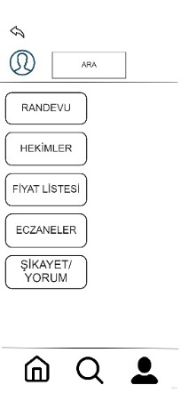

* Randevu sekmesine geldiğimizde; ise randevu için klinik, muayene yeri, hekim, randevu tarihi, randevu başlangıç ve bitiş tarihlerine ulaşabileceğimiz sekmeler çıkıyor karşımıza bunlar dışında randevuyu iptal etme sekmesi de vardır.

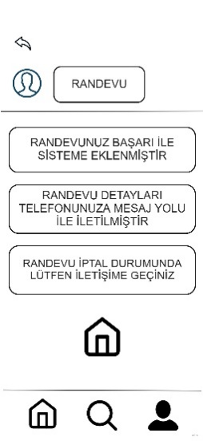 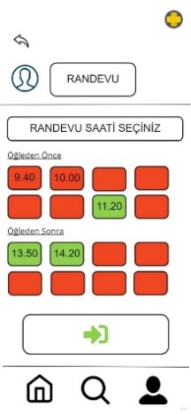 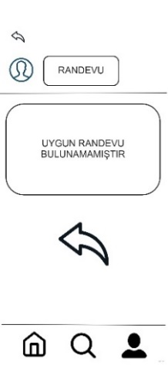 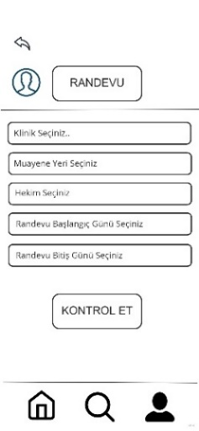

* Kullanıcının bu sayfada randevu için istediği şartları girer ve kontrol etmek için devam eder.
* Kullanıcının isteklerine uygun randevu şartları oluşmuyorsa uyarı verir.
* Randevunu saatlerini seçtiğimiz kısımdır. Dolu olan randevu saatleri kırmızı renk ile boş olan randevu saatleri yeşil ile gösterilir.
* Kullanıcının randevusunu başarıyla oluşturduğu ve randevu detaylarının sisteme girerken paylaştığı telefon numarasını da iletildiği ile ilgili bildirim aldığı kısımdır. Ayrıca randevu iptali yapmak istediğimizde iletişim bilgilerine ulaşacağımız butonda mevcuttur.

* Hekimler sekmesinde kullanıcı;arama kısmında istediğimiz hekimin ismini yazarak bulabilir ya da hangi alanda hekim arıyorsak o alanı yazarak hekimler listesine ulaşabiliriz.
* Bunlar dışında seçtiğimiz hekimin muayene, röntgen, kan tahlili, MR çekimi ve tam kan sayımı gibi işlemlerin ücretlerini öğrenebileceğimiz bir sekmede mevcuttur.

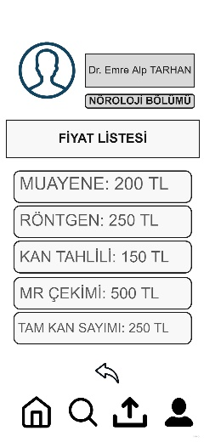 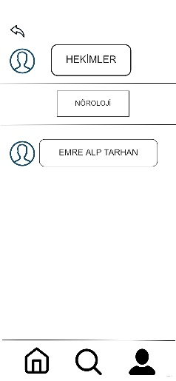 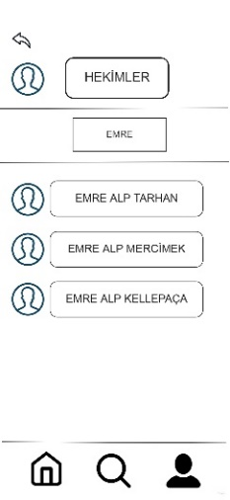 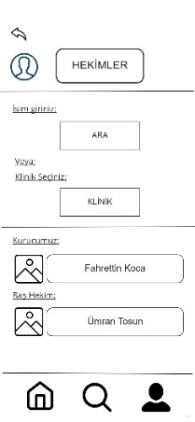

* Kullanıcı genel bir arama yapabilir. Arama veya klinik seçip o klinikteki tüm doktorları görüntüleyebilir.
* Kullanıcının genel arama kısmına “EMRE” yazdığını varsayarsak kullanıcı çıkan sonuçlardan doktorun profiline ulaşabilir.
* Kullanıcının klinik kısmındaki arama butonuna “ Nöroloji” yazdığını varsayarsak kullanıcı çıkan sonuçlardan o alanda hekimlik yapan doktorun ismine ulaşabilir.
* Bu alanda ise seçilen doktorun muayene, röntgen, kan tahlili, MR çekimi, tam kan sayımı gibi işlemlerin ücretlerinin gözüktüğü alandır.

* Hastanededeki genel ve bölüme göre değişen fiyat listesi. Genel fiyat listesine tıklandığında muayene, röntgen, kan tahlili, MR çekimi, tam kan sayımının fiyat listesi çıkıyor karşımıza. Kliniğe göre fiyat listesine tıkladığımızda ise önce ilgilendiğimiz kliniği seçiyoruz. Ardından seçtiğimiz klinikle ilgili fiyat seçenekleri çıkar karşımıza.

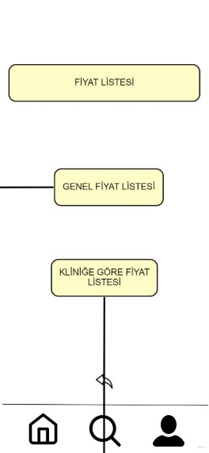 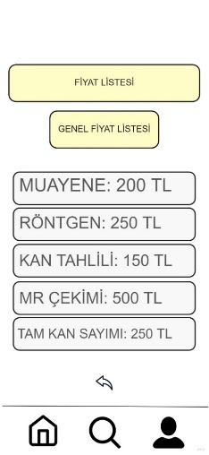 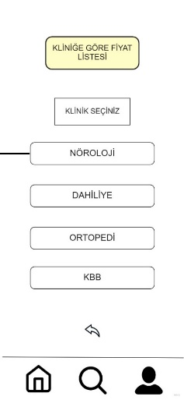 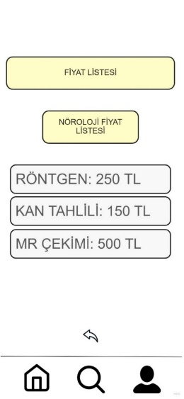

Fiyat Listesi

* Genel
* -Bölüme göre olmak üzere ikiye ayrılır.
* Genel fiyat listesine tıkladığımızda açılacak olan sayfadır. Muayene, Röntgen, Kan tahlili, MR çekimi, Tam kan sayımının fiyatlarını görebiliyoruz.
* Klinik isimlerinin bulunduğu sekmedir. Buradan ihtiyacımız alanla ilgili seçim yapabiliriz.
* Kliniğe göre fiyat listesine tıkladığımızda karşımıza çıkacak olan sayfadır. Nöroloji alanını seçtiğimizi varsayarsak bu kısımdan Röntgen, Kan tahlili, Mr çekiminin fiyatlarına ulaşabiliyoruz.

* Eczaneler sekmesine geldiğimizde ise; hastane civarındaki eczaneleri mi arıyoruz yoksa adres girerek yakınlardaki eczanelere mi ulaşmak istiyoruz bu bilgileri edinebileceğimiz sekmeler çıkıyor karşımıza. Bunlar dışında da seçtiğimiz eczanenin açılış, kapanış saatleri, adres ve haritalar kısmından da adresin anlaşılmadığı durumlarda yardım alabileceğimiz sekmeler mevcuttur.

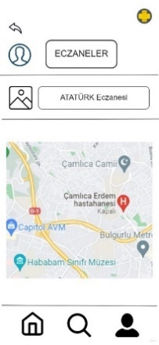 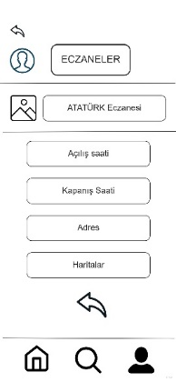 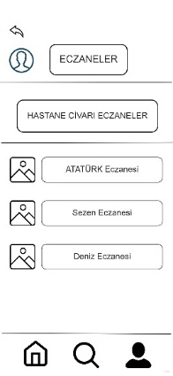 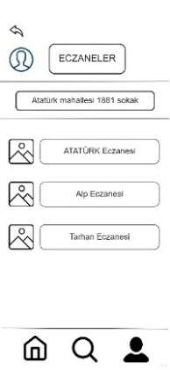 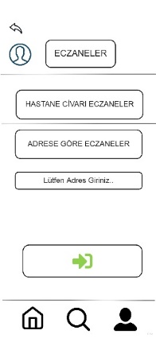 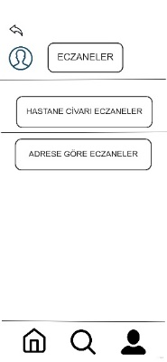

* Kullanıcı bu kısımda hem hastane civarındaki hem de adrese göre olan eczaneleri görebilir.
* Kullanıcının adrese göre eczane arama butonuna bastığını varsayarsak Lütfen Adres Giriniz… adlı bir buton çıkıyor karşımıza.
* Kullanıcı adres girdiğinde çıkan eczane sonuçlarıdır.
* Hastane civarındaki eczaneler kısmına bastığımızda karşımıza çıkacak olan sayfadır.
* Bu kısımda seçtiği eczanenin açılış, kapanış saati, adres ve haritalardan kısmından konumunu bulabileceği kısımdır.
* Haritalar kısmına tıklandığında açılan sayfa bu şekildedir.
* Şikayet /Yorum bölümünde; seçeneklerde bize sunulan basamaklardan konuyla alakalı herhangi birini seçip yorum ya da şikayet gönderimi yapabiliyoruz. Eğer yaptığımız işlemlerin iletimi başarılı ise işlemin başarıyla gerçekleştiğine dair bildirim aldığımız kısımdır.

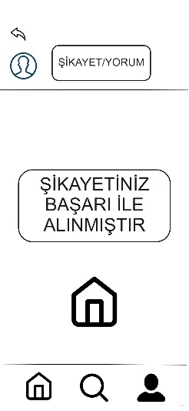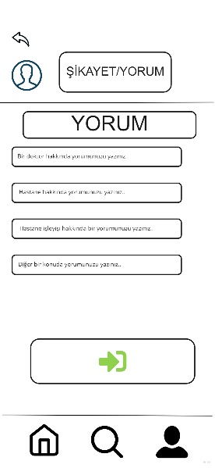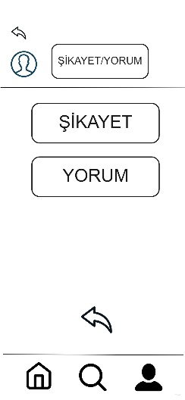

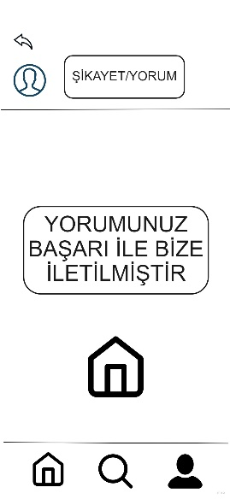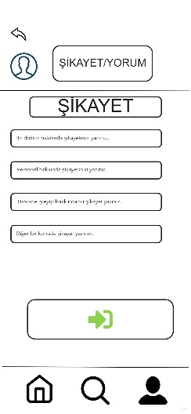

1. **2. 3. 4. 5.**

* İlgilendiğiniz seçenek hangisi ise o butona tıklayınız.
* Yorum butonunu seçersek karşımıza böyle bir sayfa çıkacak buradaki yorum seçeneklerinden herhangi birini seçebilirsiniz.
* Eğer yorumlarınız başarı ile iletilirse böyle bir bildirim alırız.
* Şikayet butonunu seçersek karşımıza böyle bir sayfa çıkacak buradaki şikayet seçeneklerinden herhangi birini seçebilirsiniz
* Eğer şikayetleriniz başarı ile iletilirse böyle bir bildirim alırız.

**4.4 Profil**

* Bu kısım bir hasta kullanıcısının profil kısmıdır. Kullanıcı profilinde; paylaşım sayısını, arkadaş sayısını ve paylaşımlarına ulaşabiliyor. Kullanıcı bu alanda profil fotoğrafı, kullanıcı bilgisi ekleyebilir ve düzenleyebilir. Aynı zamanda bir doktorun gönderisini kendi profilinde paylaşabilir. Paylaşılan gönderinin hangi doktorun gönderisi olduğu paylaşımın altında otomatik olarak yazılır. Bu isme tıklandığında doktorun profiline erişim sağlanabilir. Bu da diğer kullanıcıların doktor hakkında kolaylıkla bilgi edinmesini sağlar.

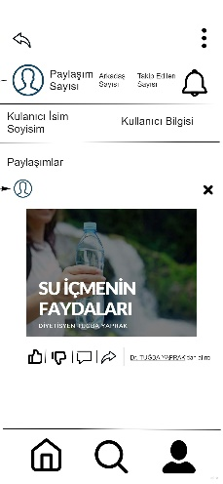 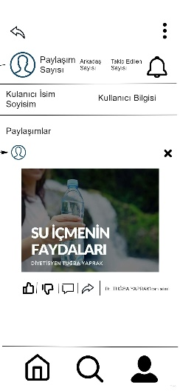 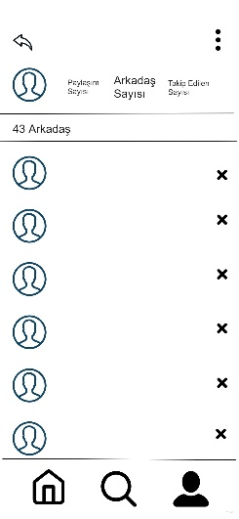

* Kullanıcı üç noktaya basarak bildirim sayfasına erişim sağlar.
* Kullanıcı profilinde paylaştığı gönderiyi bu tuşa basarak kaldırabilir.
* Kullanıcı bu tuşa basarak Genel Ayarlar sayfasına erişim sağlar.
* Kullanıcı arkadaş sayısı tuşuna bastığında tüm arkadaşlarını görebiliyor.
* Kullanıcı bu çarpı işaretine basarak arkadaşlıktan çıkarabilir.
* Kullanıcı arkadaşının profil fotoğrafı veya ismine tıkladığında arkadaşının profiline erişir.
* ! Bu kısımda sadece hastalar arasında arkadaşlık sağlanıyor. Doktorla arkadaşlık sağlanamaz.

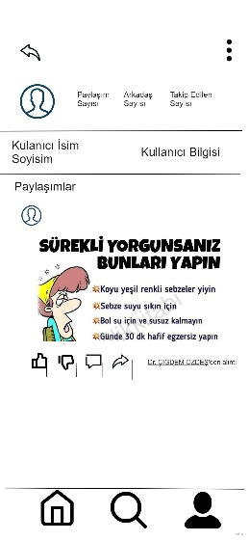

* Üç noka butonuna tıklayarak arkadaşlarıyla ilgili işlemler yapabilir. Bu kısımda önümüze 3 seçenek çıkar. Bunlar;

**1.**Arkadaşlıktan Çıkar

**2.**Engelle

**3.**Şikayet Et

* Eğer kullanıcının ziyaret ettiği profil arkadaşının değilse;

1. **Arkadaş Ekle**
2. Engelle
3. Şikayet Et

! Arkadaşının profiline erişim sağlanmış oldu.

Devamında;

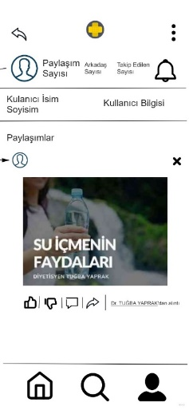

* Kullanıcı … ikonuna bastığında genel ayarlar sayfasına yönlendirilir.
* Kullanıcı zil ikonuna tıkladığında bildirimler sayfasına yönlendirilir.
* Takip edilenler sekmesine tıkladığında tüm takip ettiklerini görebileceği sayfaya yönlendirilir.

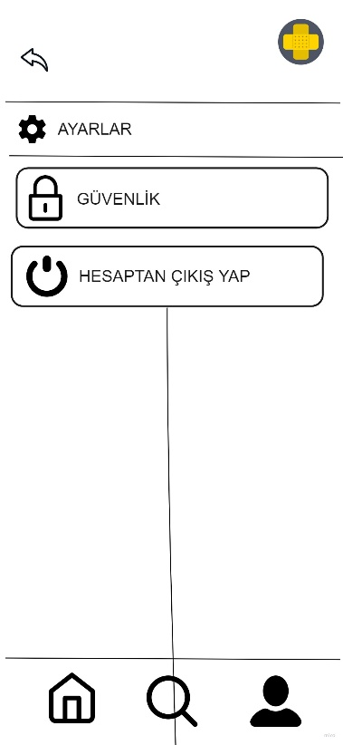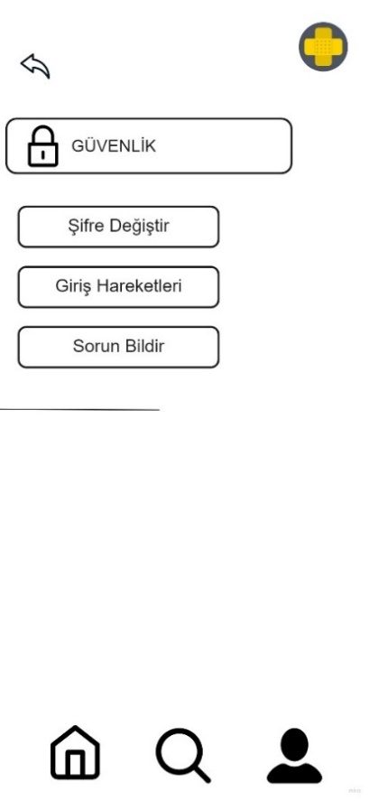

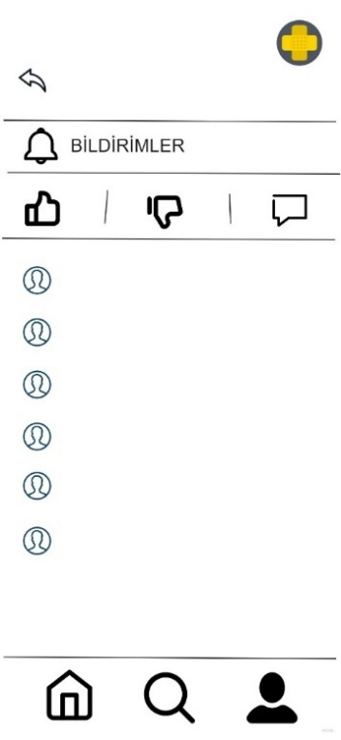 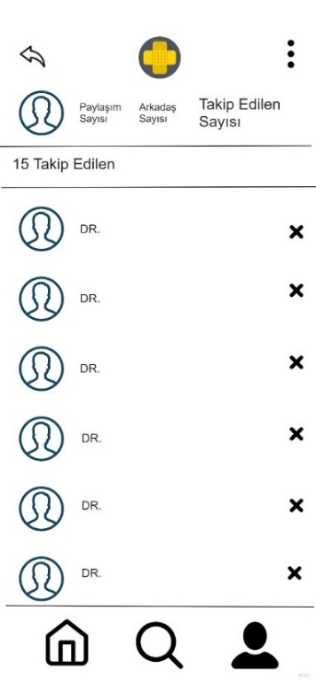

* Kullanıcı, bildirimler sayfasında gönderilerinin yararlı ve yararsız olduğuna dair gelen bildirimleri bu sekmeden görebilir.
* Kullanıcı yararlı bildirimlerine ayrı, yararsız bildirimlerine ayrı kategorilerden erişebilir.
* Bu işarete tıkladığında “yararlı” bildirimlerine erişir.
* Bu işarete tıkladığında “yararsız” bildirimlerine erişir.
* Bu işarete tıkladığında da yorumlar kısmına erişir.
* Kullanıcı, takip ettiklerinin yanındaki bu çarpı işaretine basarak doktoru takipten çıkarabilir. Kullanıcı, takip ettiği doktorun profil fotoğrafı resmine tıkladığında takip ettiği doktorun profiline erişebilir.
* Hesaptan çıkışa tıkladığımızda ilk sayfaya yönlendiriyor. ( Yani 39. Şekile aşağıdaki)
* Giriş Hareketleri sekmesine tıklarsa kullanıcının karşısına böyle bir sayfa açılıyor.

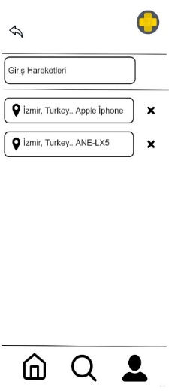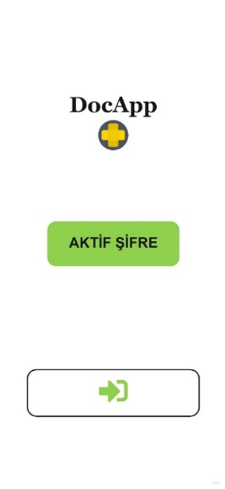 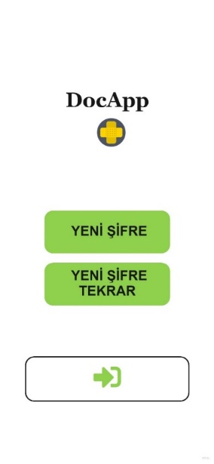

* Kullanıcı; X ikonuna basarak cihazlardan hesabının çıkışını yapabilir.
* Kullanıcı yeni şifresini belirledikten sonra anasayfaya yönlendirilir.
* Şifre değiştire basarak bu sekmeyi açacaktır. Kullanıcı işlemine devam etmek için aktif şifresine girmelidir.

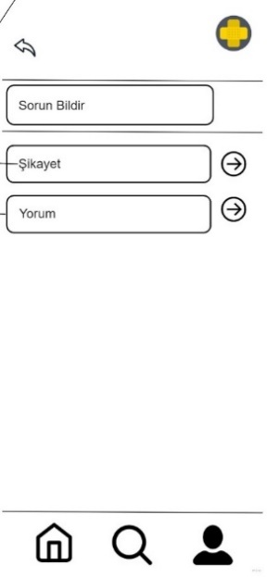 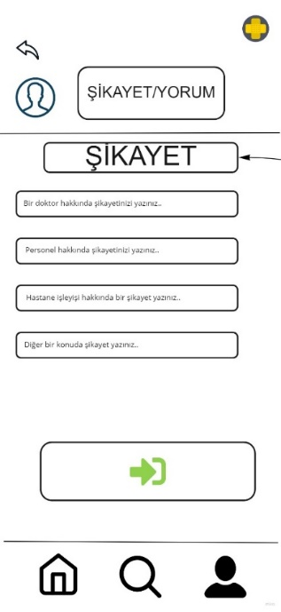 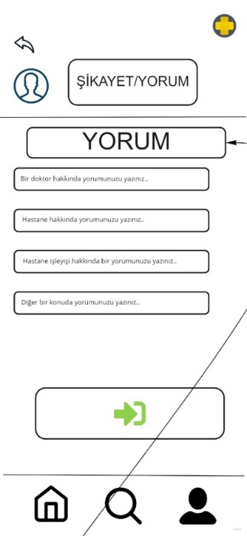 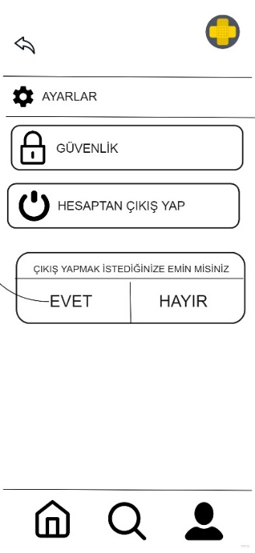 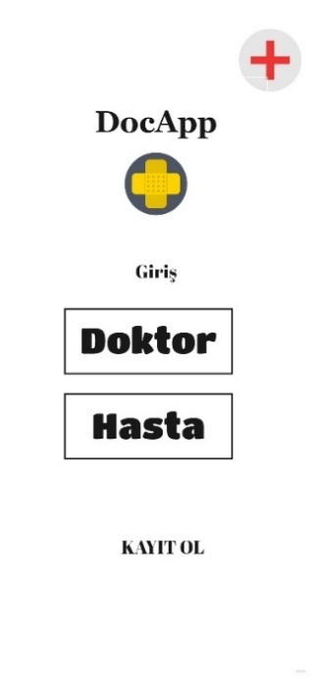

1. Bu sekmeye tıkladığımızda şikayet/yorum bildir seçenekleri çıkacaktır karşımıza.
2. Şikayet kısmına tıklanırsa açılacak sayfadır.**.**
3. Yorum kısmına tıklanırsa açılacak sayfadır.
4. Çıkış yapmak istediğinize emin misiniz butonundan evet tuşuna tıklarsak karşımıza ilk sayfa çıkıyor.( yani 40.Şekil)

**2.Doktorlar**

**5.1 Anasayfa**

* Anasayfa da diğer doktorlar ve kullanıcının yaptığı paylaşımlar görülür. Kullanıcı bu paylaşımları beğenebilir, beğenmediğini belirtebilir, yorum yapabilir, yorumlara cevap verebilir.
* Profilin üstüne tıklayarak kendi profiline ulaşır.
* Paylaşım butonuna tıklayarak galerisinden fotoğraf ve 1 dakikalık videolar paylaşabilir.
* Mesaj butonuna tıklayarak doktorlar, hastalar veya adminlerle iletişime geçebilir.

Keşfet butonuna basarak doktor kişi araması yapabilir ve bekleyen randevularını buradan görüntüleyip onaylayabilir veya iptal edebilir.

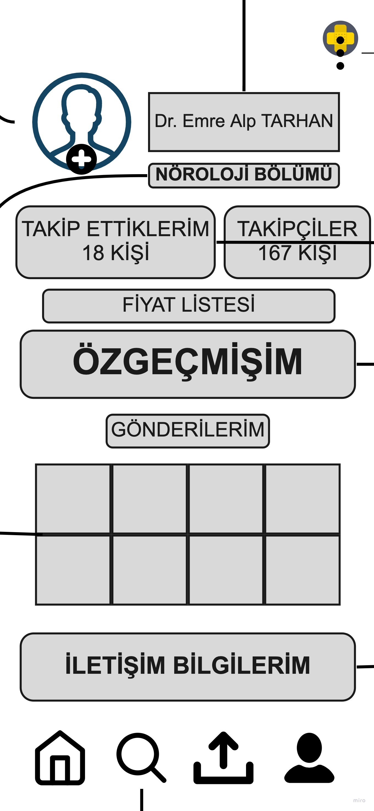

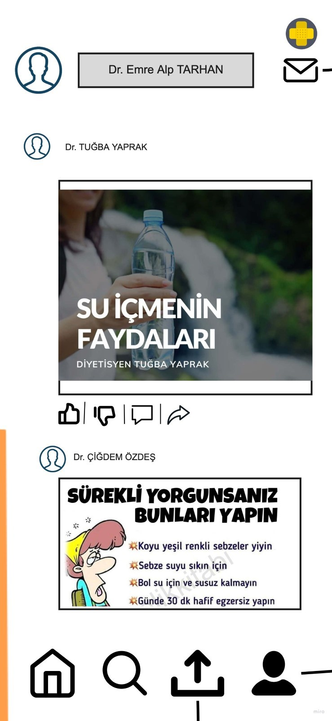

**5.2 Mesajlar**

* Kullanıcı mesaj ikonuna tıklayarak mesajlar kısmına yönlendirilir. Kişi ara  kısmından kişileri aratabilir.
* Mesajlar da 3 ayrı kısım bulunur. Doktor ,hastalar ve admin olarak iletişime geçmek istenen seçilir.
* Mesaj kısmından hastaların mesajlarına yalnız TEXT olarak cevap verilir. Fotoğraf, video gönderemez/alamaz.Admin kişisine güncelleme yapması için bilgi iletebilir.( Randevu saati/izin günü/Özgeçmiş hk.).
* Doktorlar ile de iletişim kurabilir. Geri dönüş butonuyla da anasayfa dönüş yapılır.

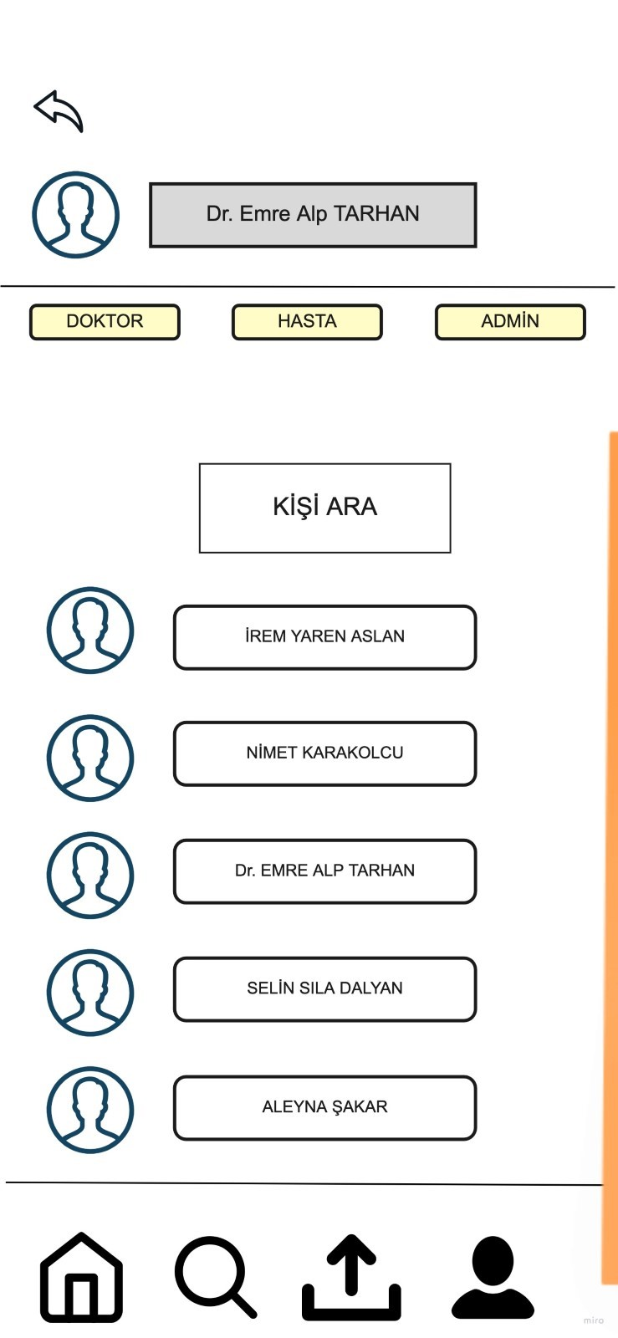

**5.3 Keşfet**

* Kullanıcı keşfet ikonuna basarak sayfaya yönlendirilir. Kullanıcı burada kişi araması yapabilir, onaylanmış randevularını görüntüleyebilir. Onay bekleyen randevularını görebilir. Onay bekleyen randevularından istediğini seçip randevu detaylarını görüntüleyebilir (hasta isim soyisim,tarih,saat) randevuları onaylayabilir ya da reddedebilir. Doktor randevu saatlerini ayarlayabilir. Hastalar görünen saatlerin hepsini seçebilir. Dolan randevular kırmızı renk ile gösterilir. Geri dönüş ikonuna tıklayarak anasayfasına döner.  Onaylanmış randevular ‘a tıklayarak doktor, tarih olarak gün planlamasını randevularını ve saatlerini  görüntüler. Doktor izinli olduğu gün ve saatleri sistemden kaldırabilir.

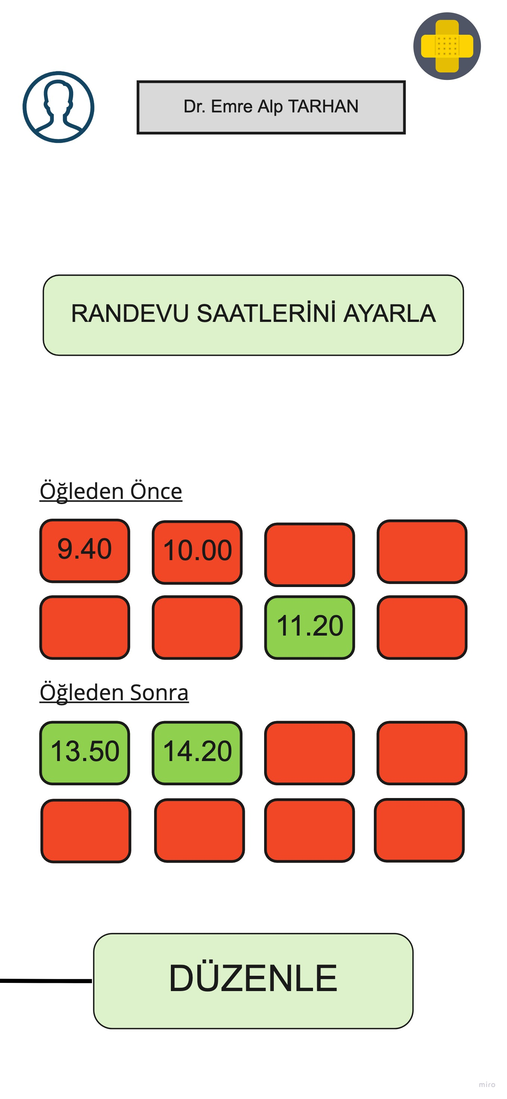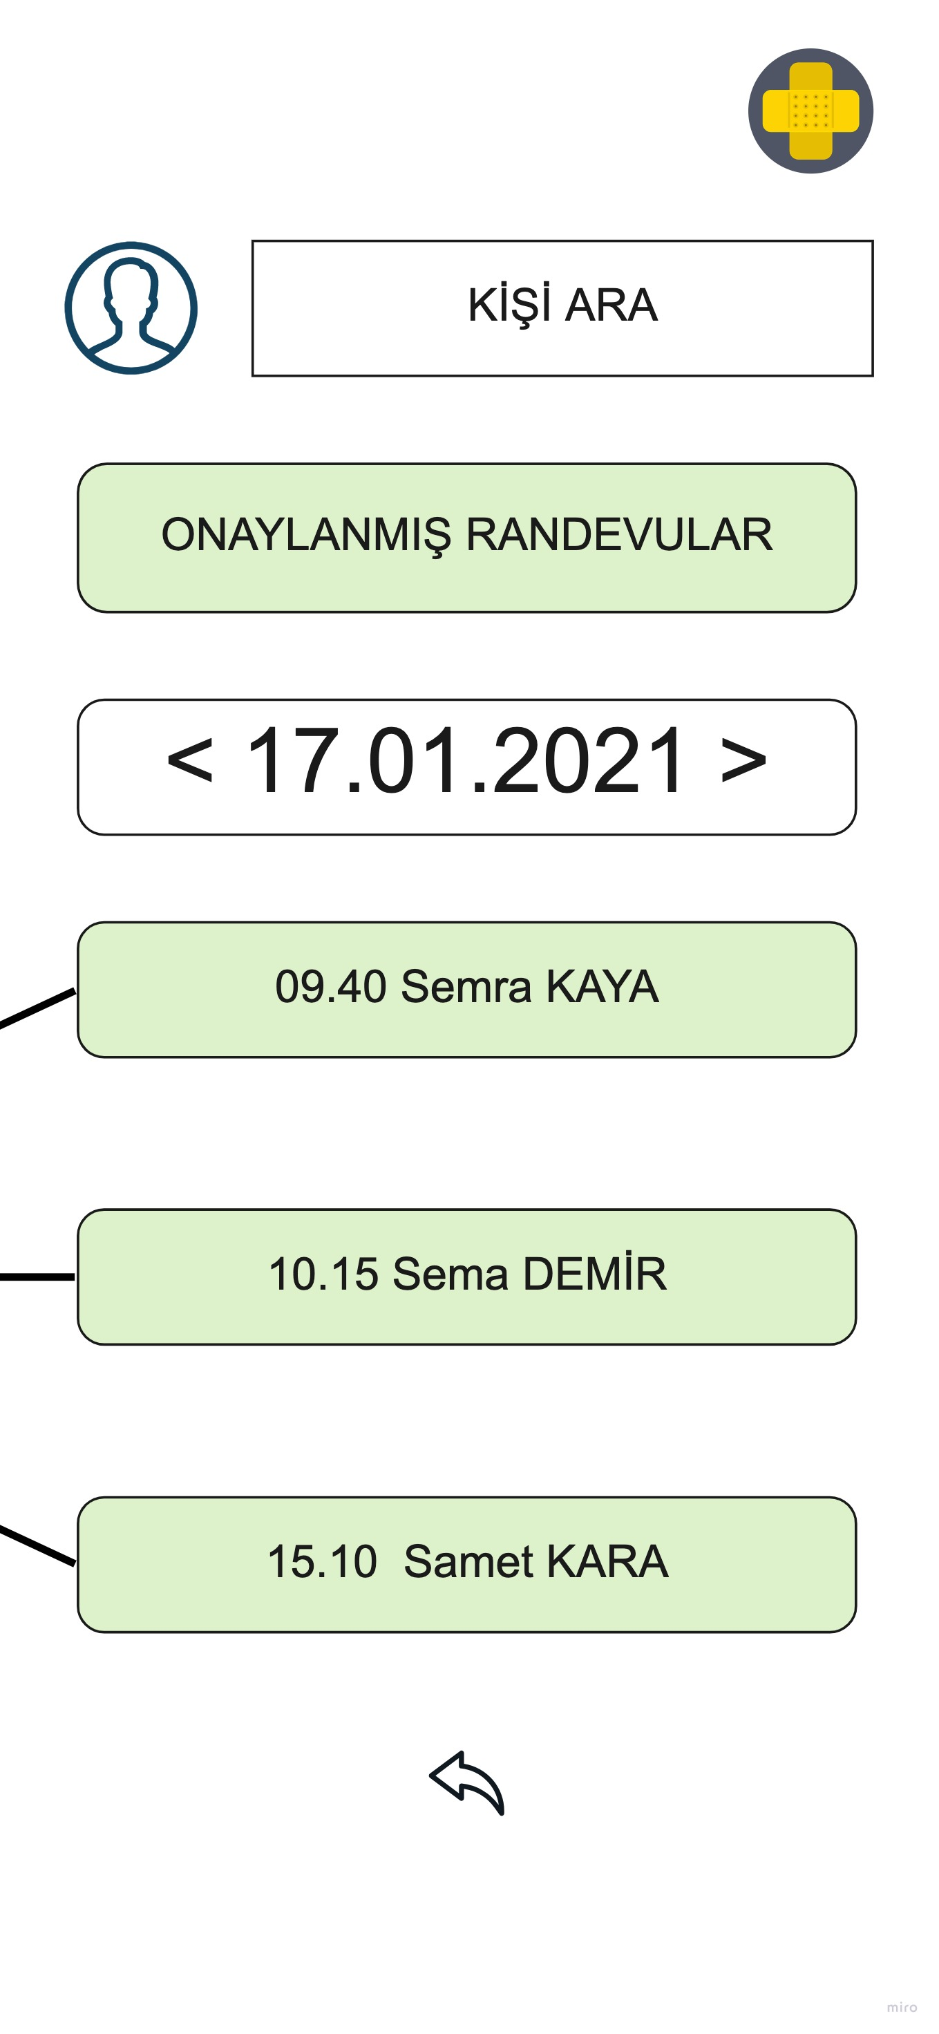

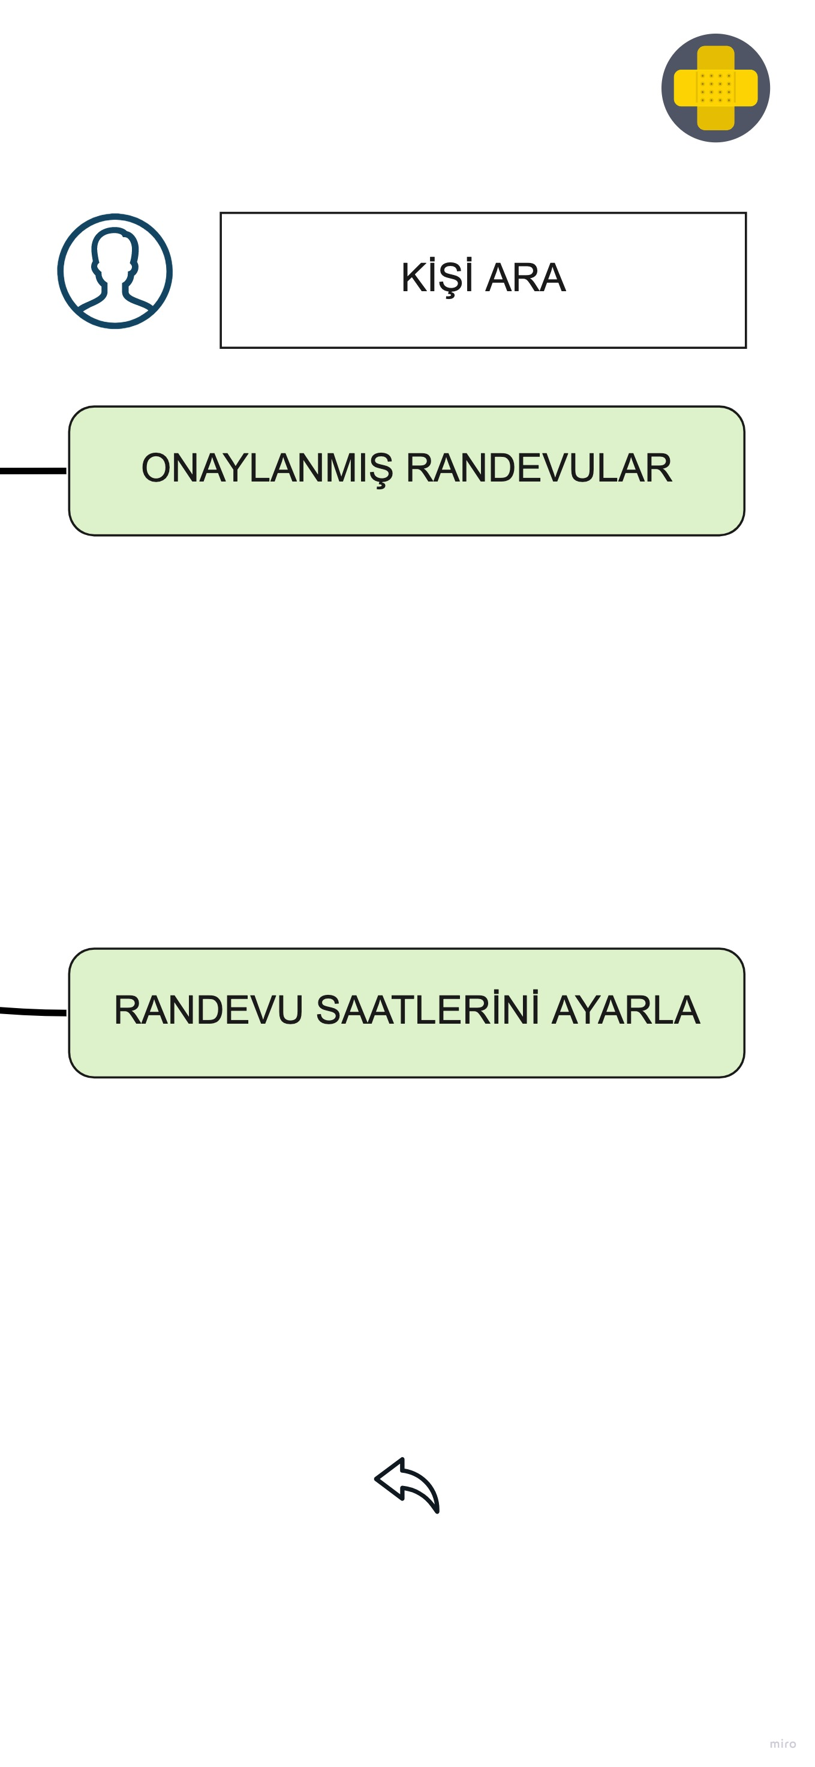

**5.4 Profil**

* Kullanıcı anasayfadan profil ikonuna tıklayarak kendi profiline yönlendirilir.
* Profil de en üstte profil resmi yanın da ünvanıyla birlikte adı soyadı bulunur, altında ise hangi departmanda çalıştığı bulunur.
* Profil fotoğrafını + İkonundan değiştirebilir veya kaldırabilir.
* Takip ettiklerim ve takipçiler  kısmın da kaç kişiyle takipleştiğinin ve takip ettiğinin sayılarını görür.Üstüne tıklayarakta kişileri görür. İstediği kullanıcıyı çıkartabilir ya da engelleyebilir. Kullanıcı kendi yaptığı paylaşımları profilinde gönderilerim yazısının altında görür.
* Fiyat listesine,özgeçmişine, iletişim bilgilerine ulaşır.
* Gönderilerim kısmında yaptığı paylaşımları görür.
* Ayarlar ikonuna tıklayarak gizlilik ve etkileşimlere ulaşabilir veya hesabından çıkış yapabilir.
* 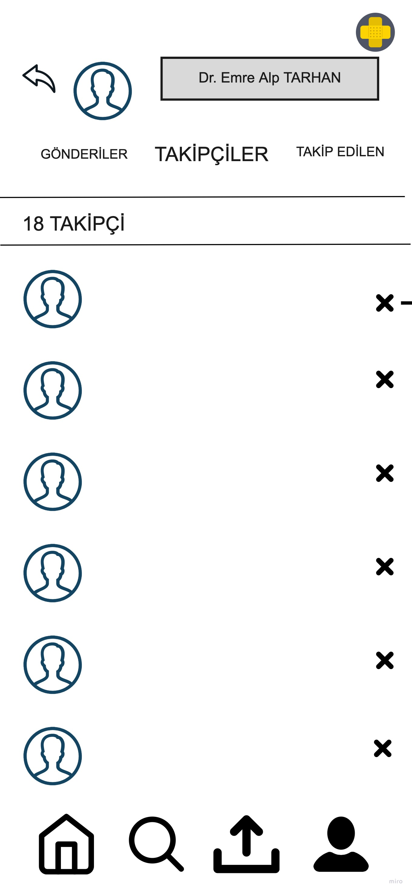Üstüne tıklanıldığında kişiyi engelle/kişiyi çıkart olarak iki seçenek sunar.

**Ayarlar**

* Kullanıcı ayarlar ikonuna basarak sayfaya yönlendirilir.
* Güvenlik ayarları’na girebilir veya hesaptan çıkış yapabilir.
* Hesaptan çıkış kısmın da hesaptan çıkmak istediğinize emin misiniz?’
* Sorusuna evet der ise hesaptan çıkış yapılır ve giriş sayfasına yönlendirilir, hayır der ise sayfa da kalır.
* Güvenlik ayarlarında şifre değiştir ve giriş haraketleri bulunur.
* Şifre değiştir’e tıkladığında aktif şifresini girmesi istenir doğru ise yeni şifre oluşturması için sayfaya yönlendirilir.
* Giriş haraketlerinde hesabına girişlerin nerden ve hangi aygıttan yapıldığını görebilir x ikonuna basarakta istediği haraketi silebilir.
* Geri dönüş ikonuna tıklayarak profil sayfasına geri döner.

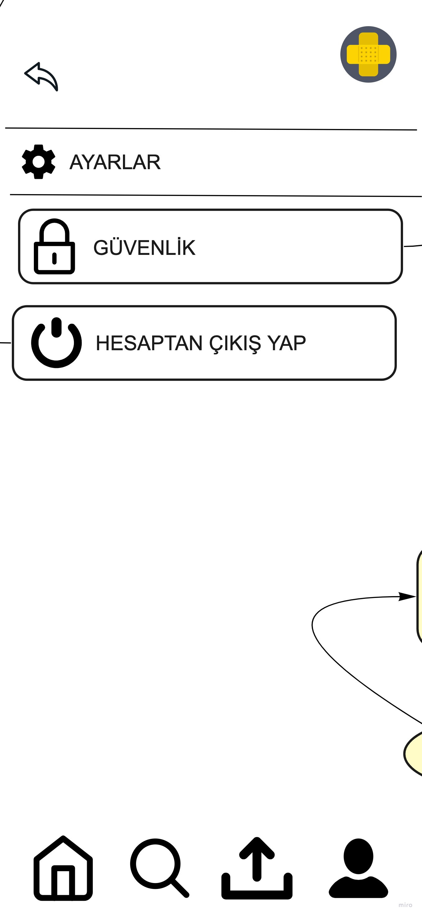

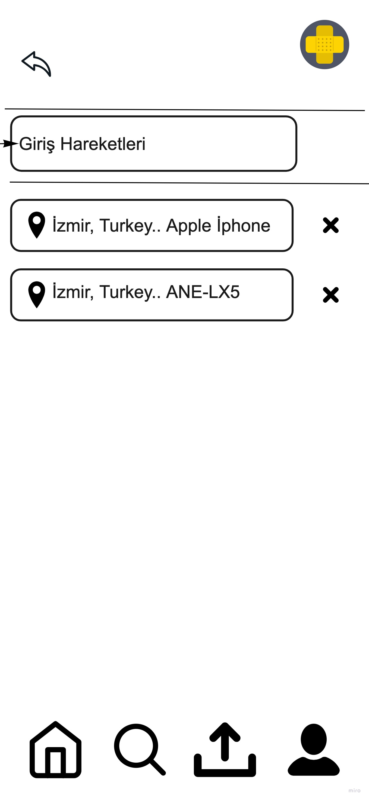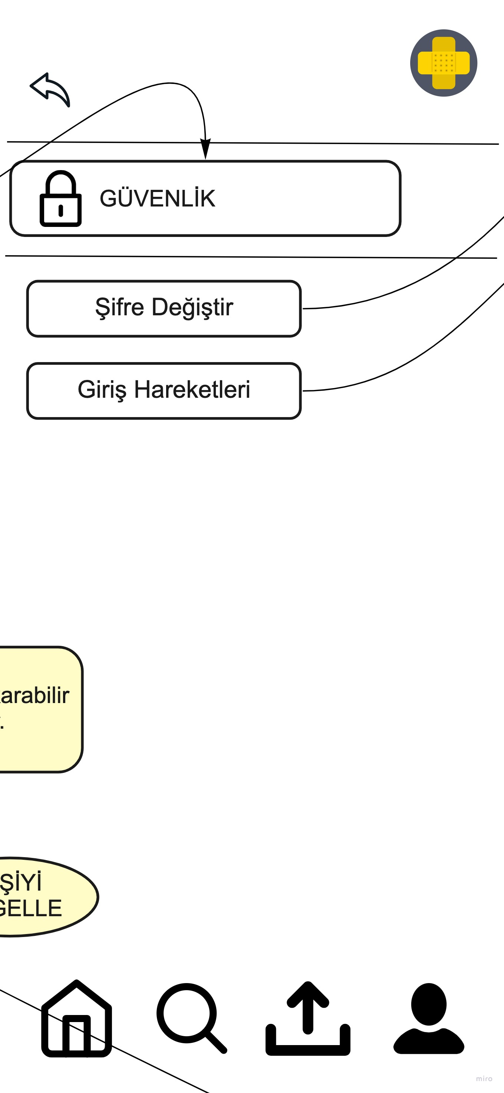

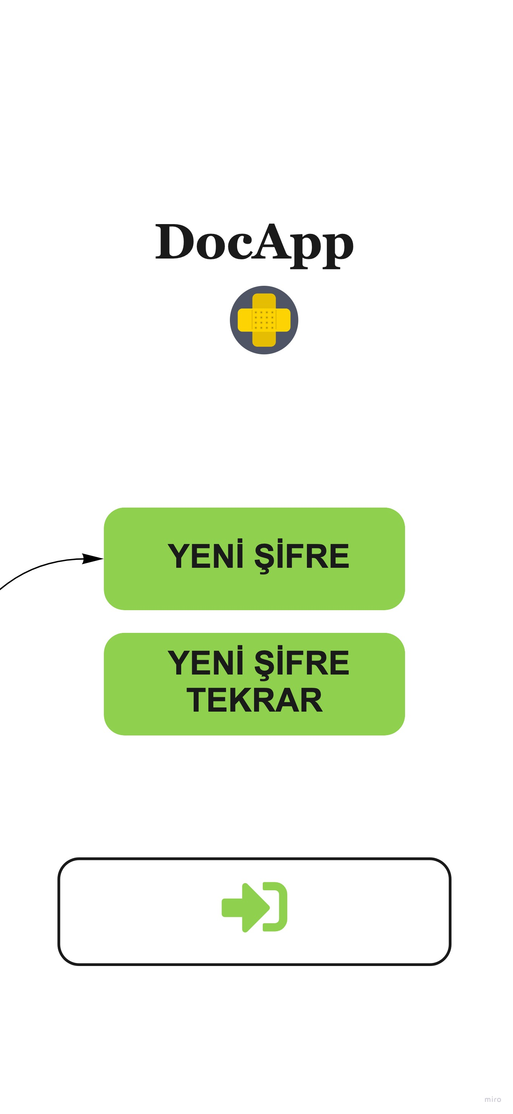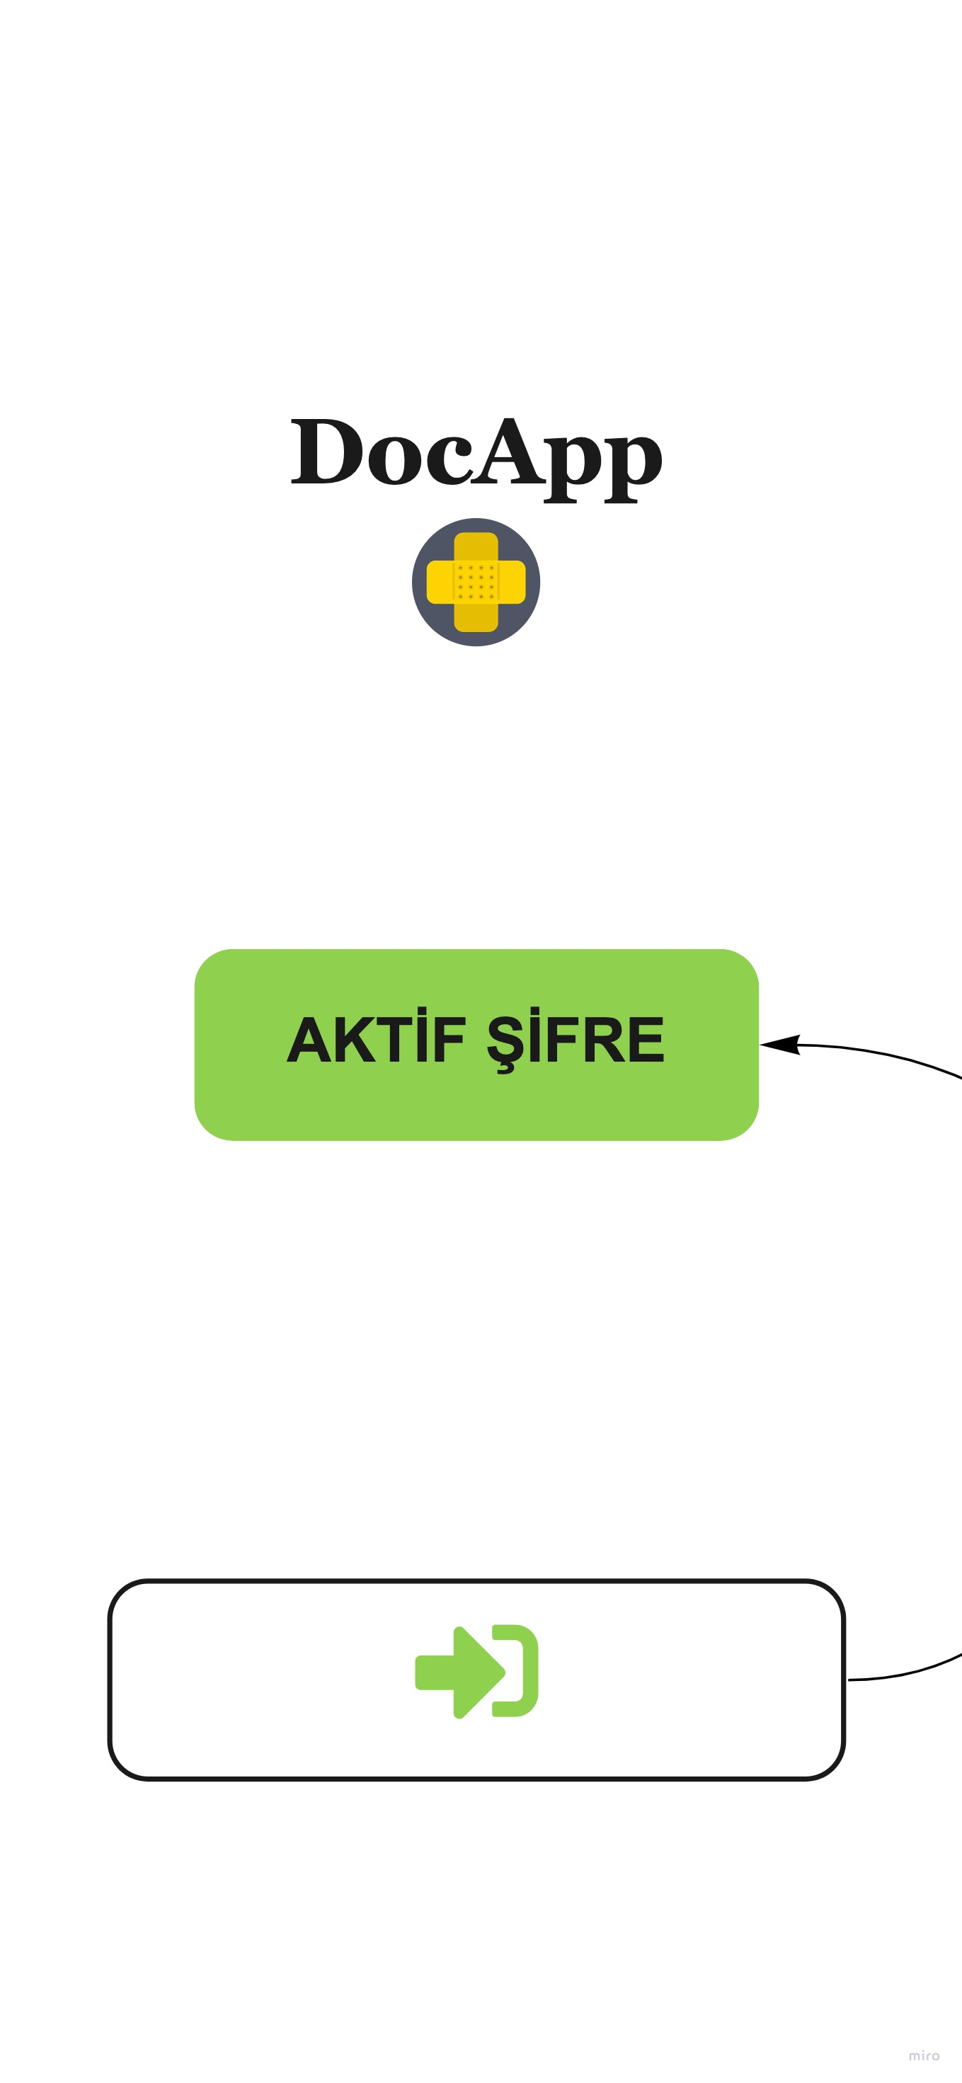

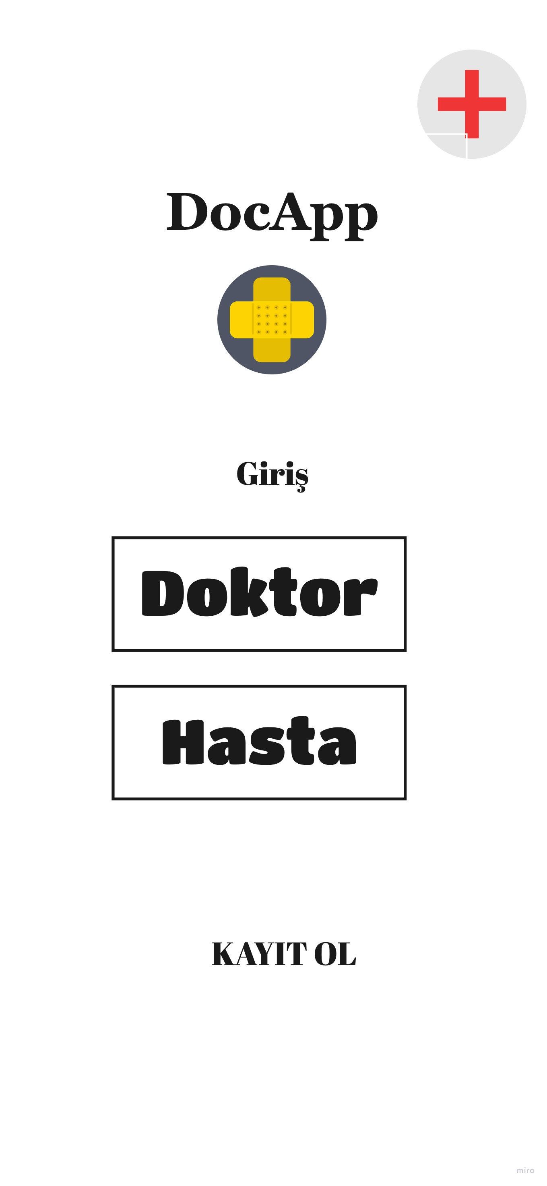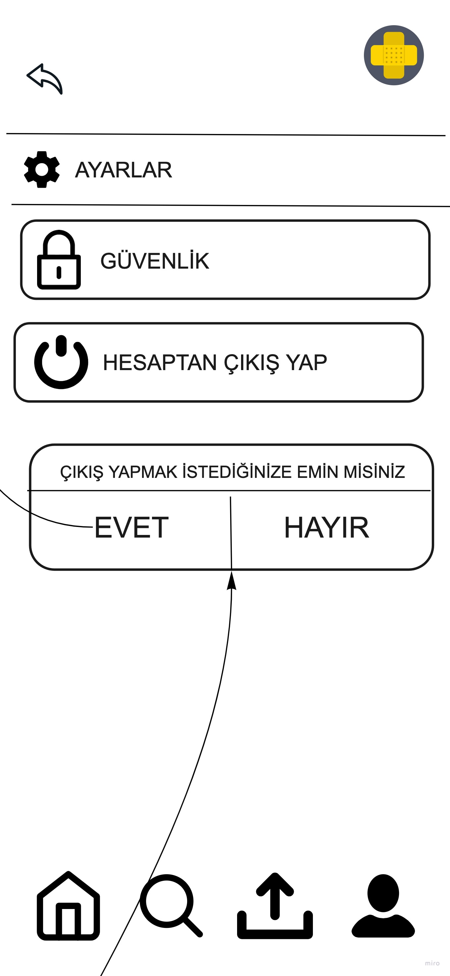

**Fiyat Listesi**

* Fiyat listesine girerek hastanenin fiyat listesini görüntüler.
* Doktor bu kısmı düzenleyemez.
* Geri dönüş ikonuna tıklayarak profil kısmına döner.

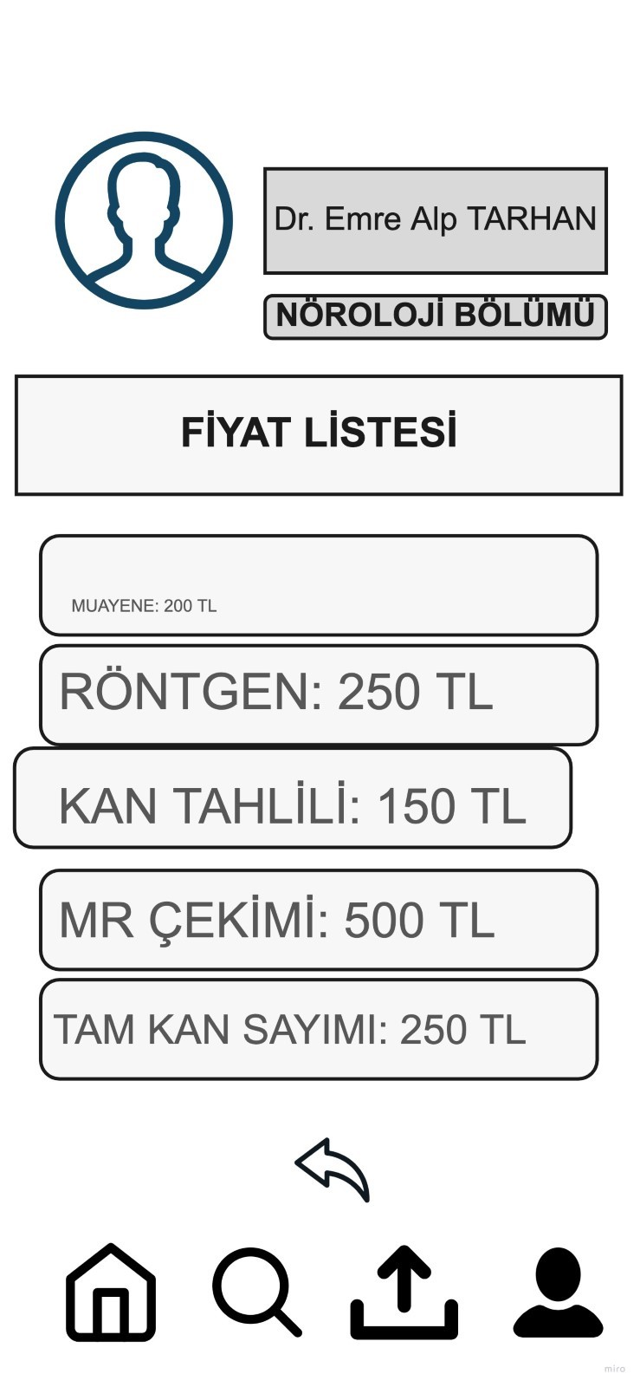

Geri dönüş ikonu

**Özgeçmiş**

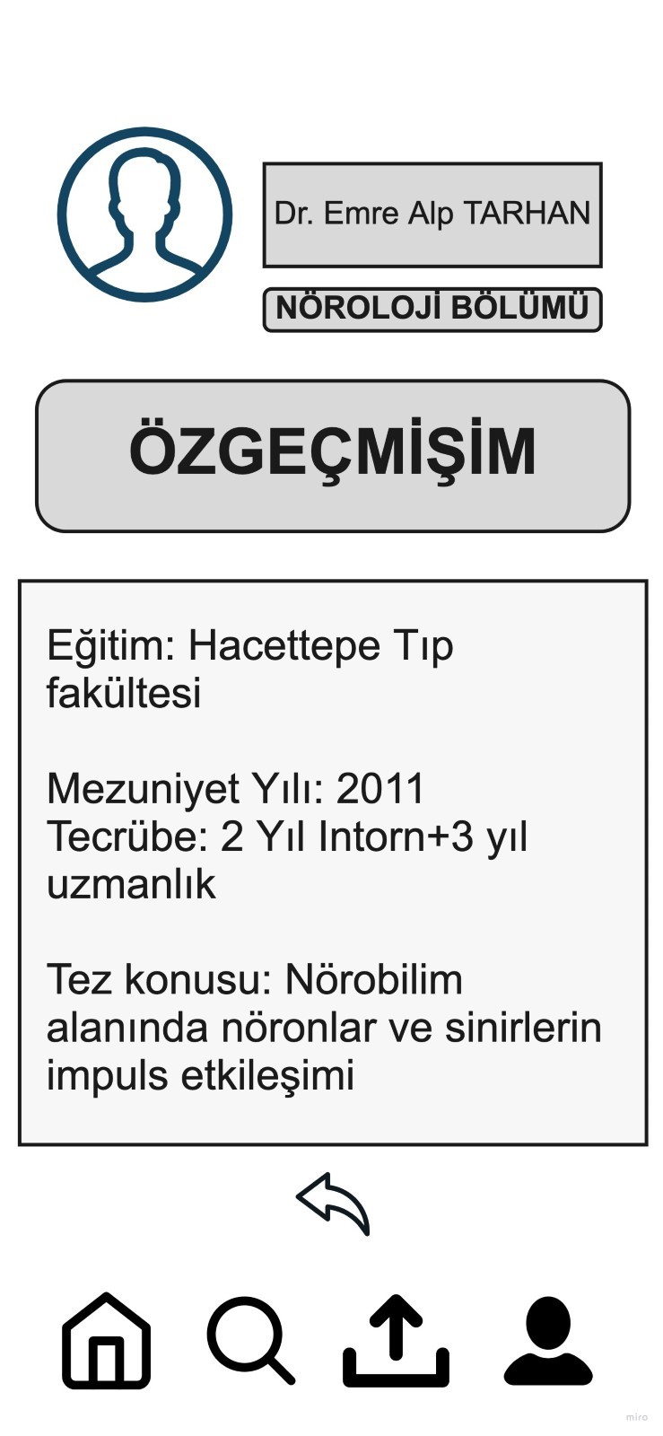

* Özgeçmiş’e tılayarak kendi özgeçmine ulaşır.
* Özgeçmişine eğitim aldığı yerleri, mezuniyet yıllarını ,staj ya da iş tecrübelerini, yazdığı tezler yazar.
* Bunları düzenleyemez.
* Geri dönüş ikonuna tıklayarak profil kısmına döner.

**İletişim Bilgileri**

* Profilde iletişim bilgilerim’e tıklayarak telefon numarasını, mailini ve hastane adresini görüntüler.
* Telefon numarası ve mailini güncelleyebilir.
* Hastalar bu bilgileri görebilir.
* Geri dönüş ikonuna tıklayarak profil kısmına döner.

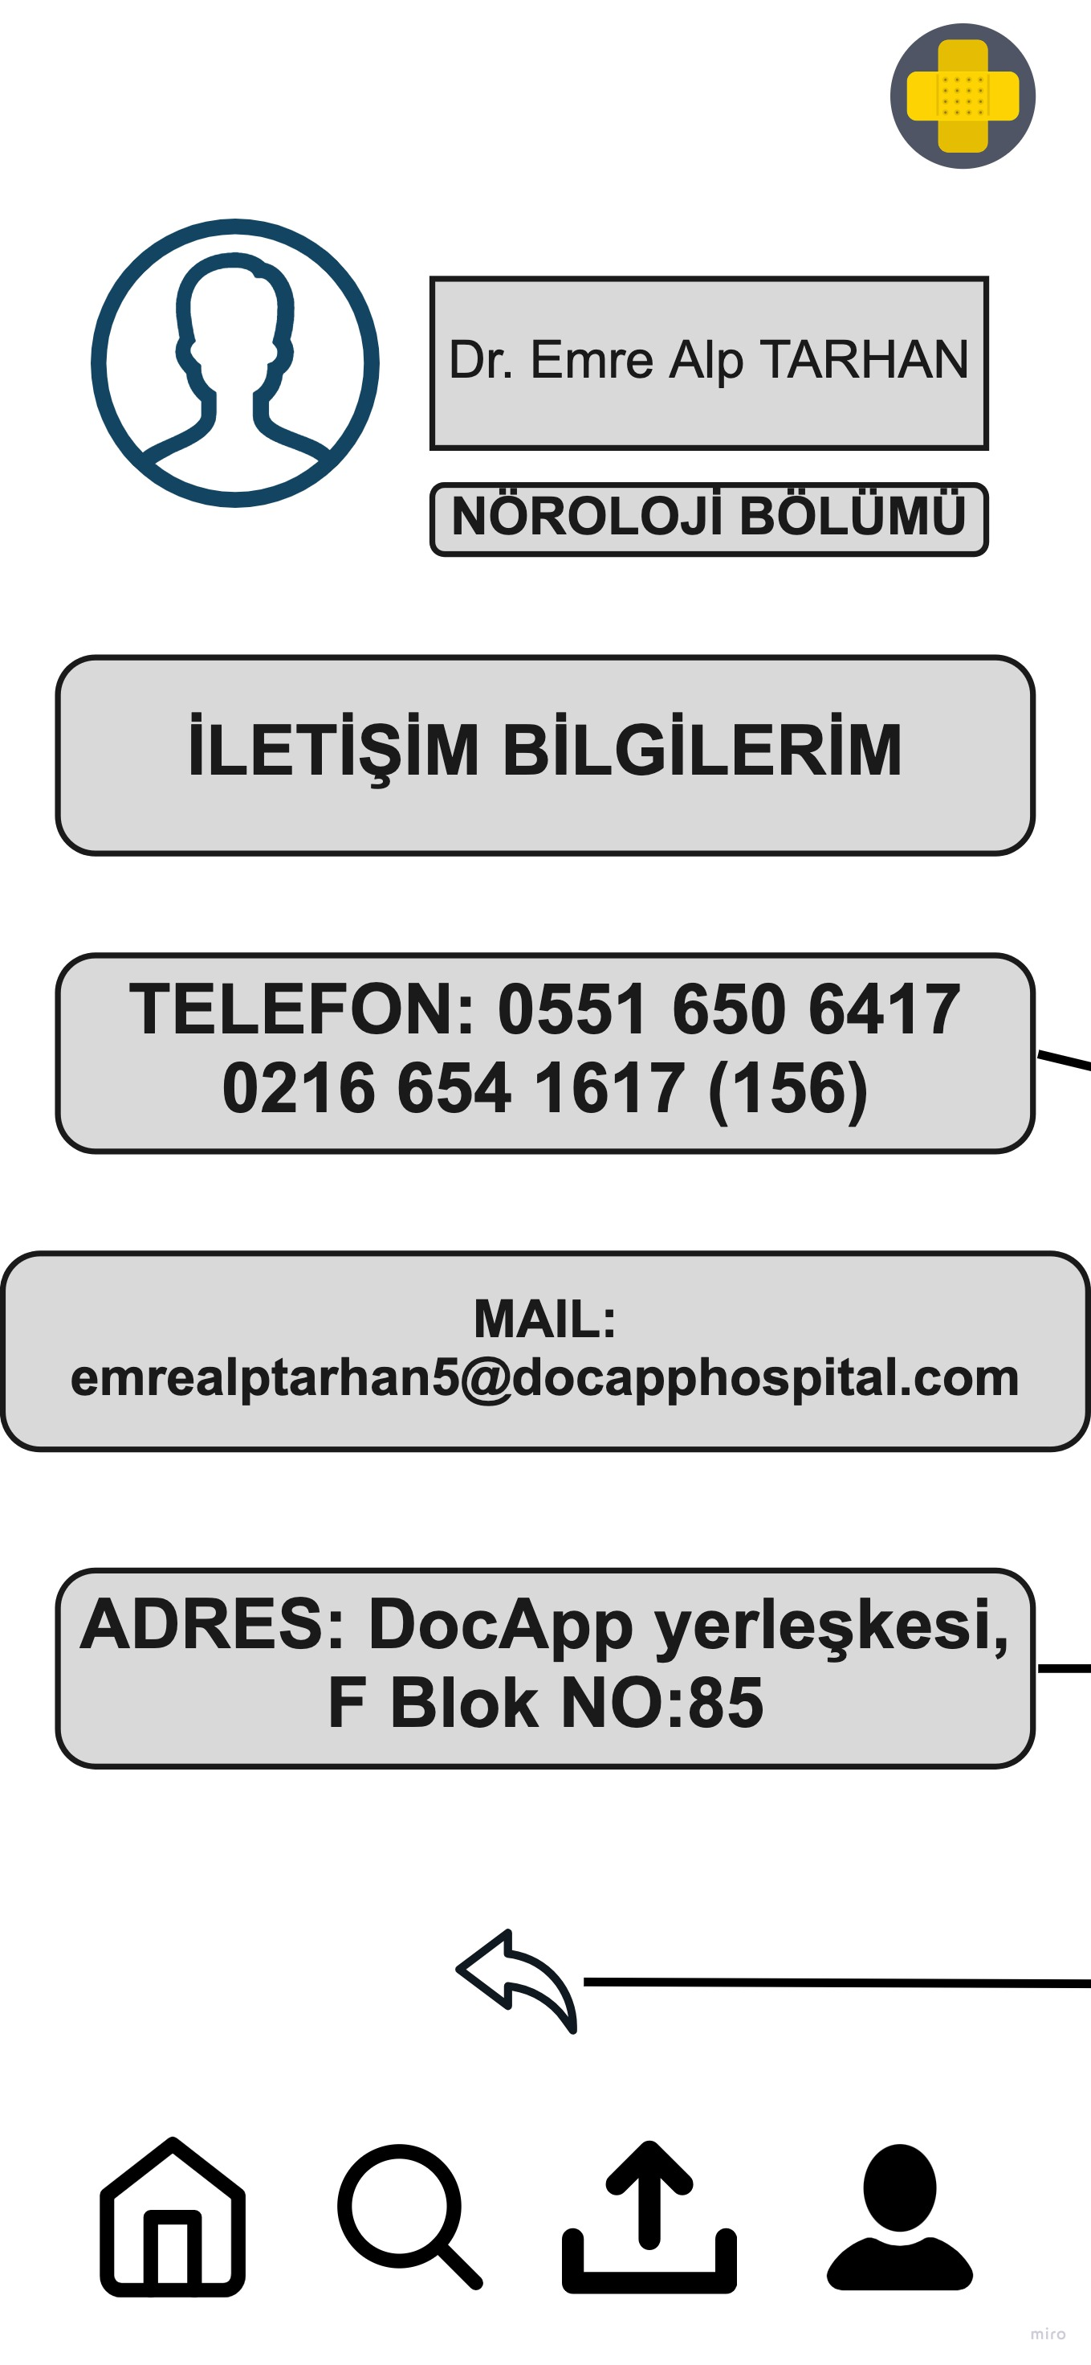

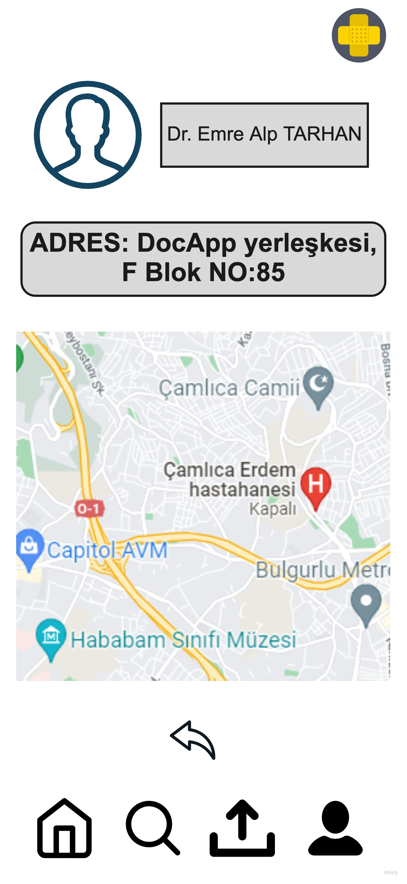

Telefon ve mail adreslerine hastalar ulaşabilir,adres kısmına tıklayınca google maps’e yönlendirilir

**5.5 Gönderi**

* Kullanıcı paylaş butonuna tıkladığında galerisine yönlendirilir ordan seçtiği fotoğrafı ya da videoyu(en fazla 1 dakikalık) yayınlar.10 fotoğrafa kadar paylaşım yapabilir.
* Hastanenin kendi sitesinden link ~~paylaşabilir .Yaptığı~~ paylaşımlar anasayfaya düşer. Sadece kendi paylaşımlarını da profilde ki gönderilerim kısmından görebilir.

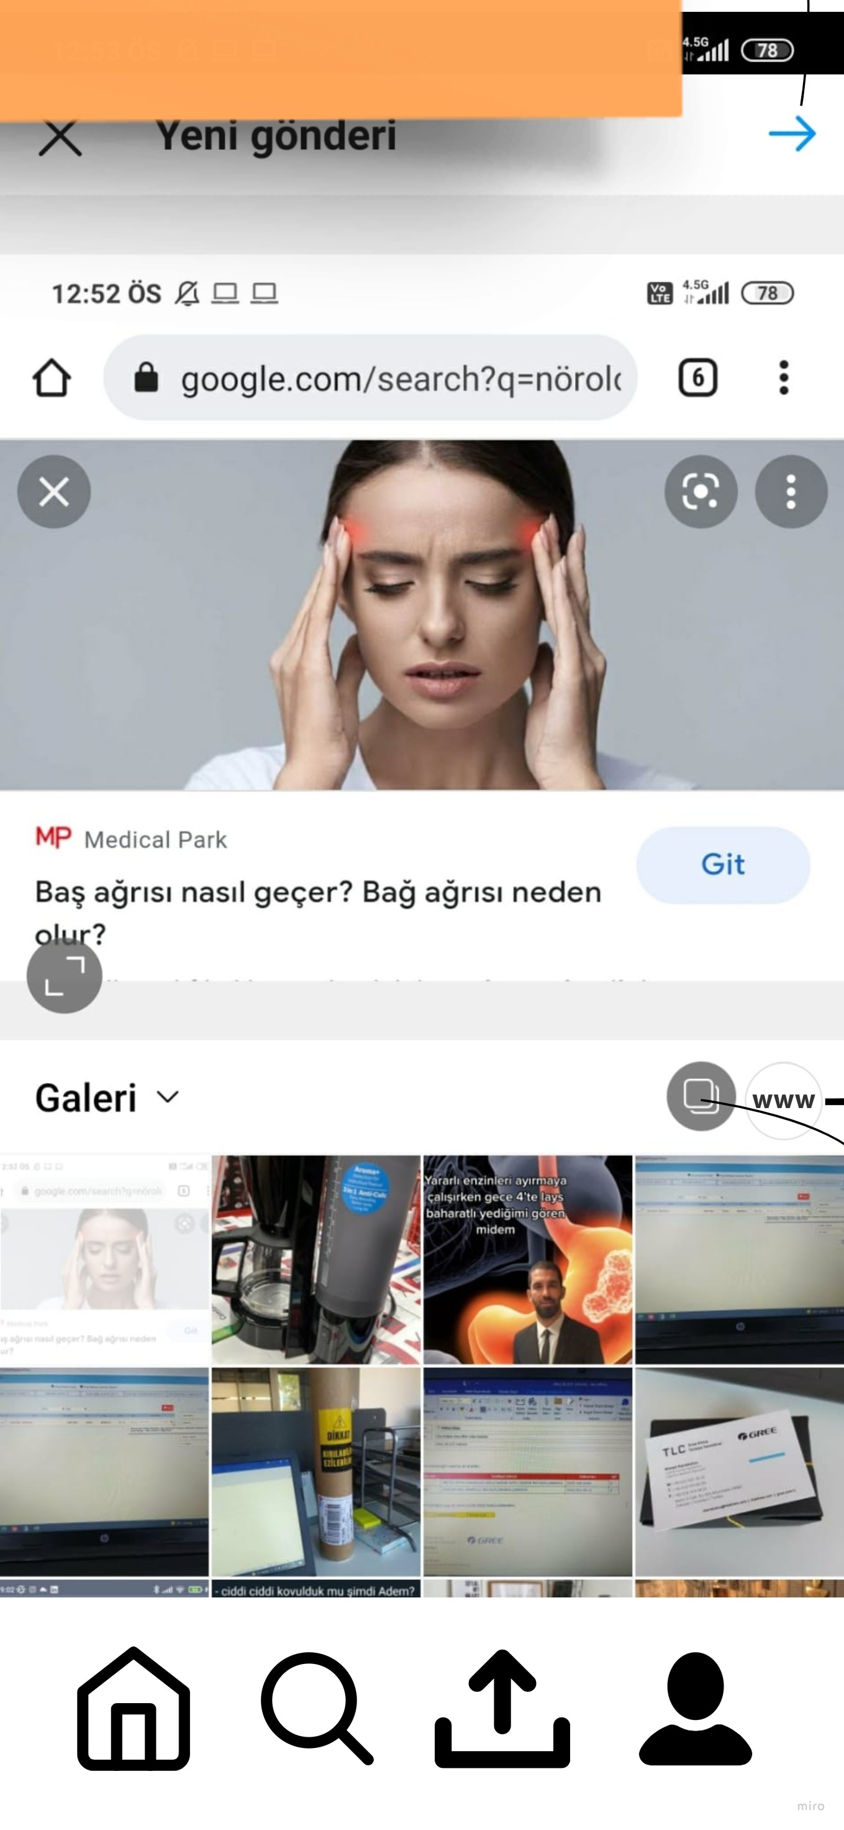

* Gönder butonuna basılarak paylaşılır.
* Web sitesinin linkini payşalabilir basarak
* Fotoğraf ve video paylaşabilir.(sadece fotoğraf çoklu atılır en fazla 10 tane olucak şekilde)

**3.Admin**

ANASAYFA HAREKETLER ETKİLEŞİMLER

**6.1 Anasayfa**

* Kullanıcı anasayfada güncel olan hasta ve doktora ait günlük,haftalık, aylık ve yıllık verilere ulaşabilir.
* Hasta ve doktorun günlük verilerine ulaşmak isterse

“Günlük Veriler “ bölümüne tıklayarak (hasta ve doktorun toplam sayılarına,yeni üye, gönderisin etkileşim sayısı, ve gönderiye yapılan yorumları) ulaşabilir.

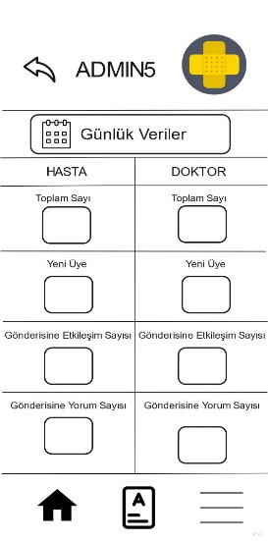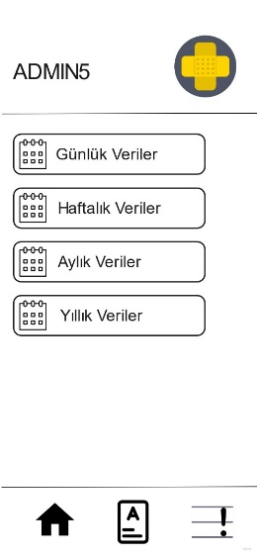

* Kullanıcı ister geri dönüş butonuna basarak anasayfaya dönüş yapabilir.
* Kullanıcı hasta ve doktara ait bilgileri edinmek isterse

“Haftalık Veriler“ bölümüne gelerek (hasta ve doktorun toplam sayılarına, yeni üye, gönderisin etkileşim sayısı, ve gönderiye yapılan yorumları) ulaşabilir.

* Kullanıcı ister geri dönüş butonuna basarak anasayfaya dönüş yapabilir.

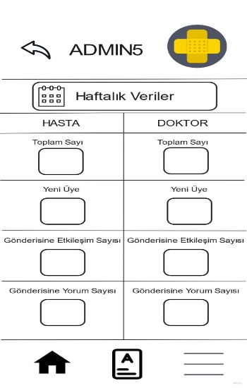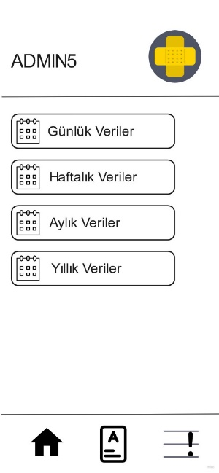

* Kullanıcı hasta ve doktara ait bilgileri edinmek isterse

“Aylık Verileri “ bölümüne gelerek (hasta ve doktorun toplam sayılarına, yeni üye, gönderisin etkileşim sayısı, ve gönderiye yapılan yorumları) ulaşabilir.

* Kullanıcı ister geri dönüş butonuna basarak anasayfaya dönüş yapabilir.

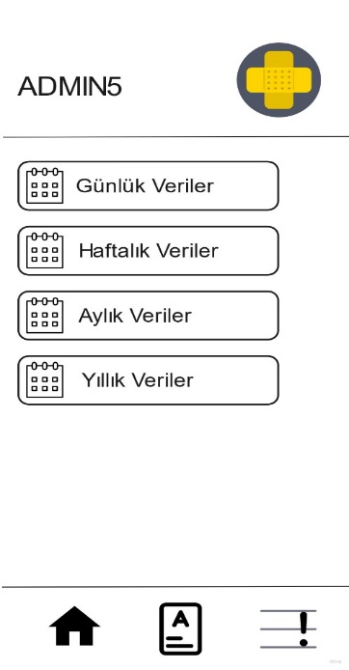

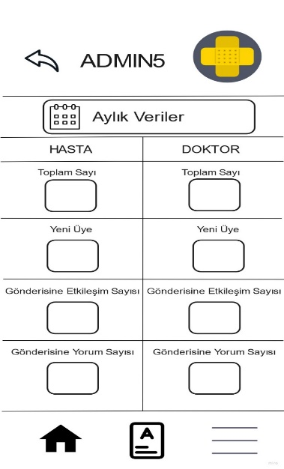

* Kullanıcı hasta ve doktara ait bilgileri edinmek isterse

“Yıllık Verileri “ bölümüne gelerek (hasta ve doktorun toplam sayılarına, yeni üye, gönderisin etkileşim sayısı ve gönderiye yapılan yorumları) ulaşabilir.

* Kullanıcı ister geri dönüş butonuna basarak anasayfaya dönüş yapabilir.

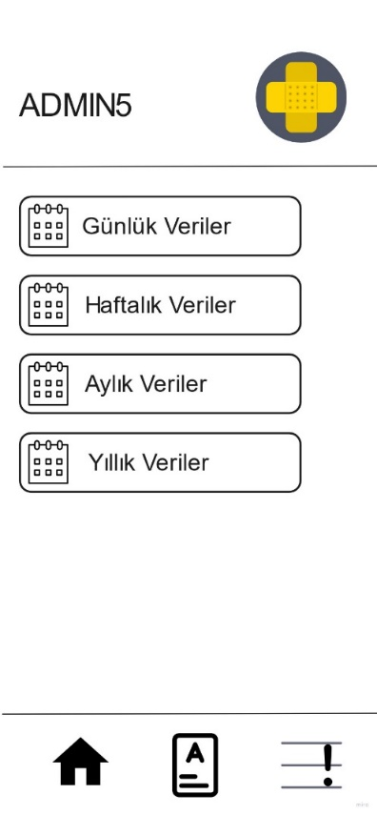

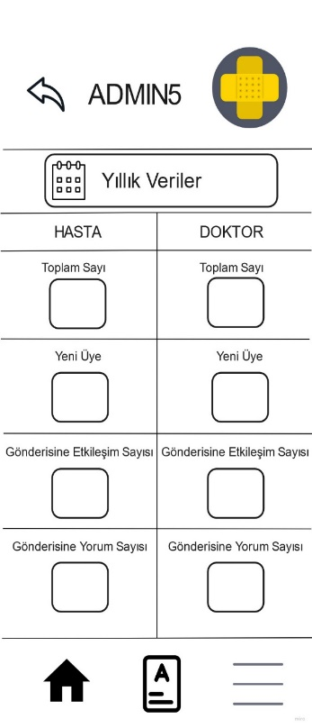

**6.2 Hareketler**

* Kullanıcı burada doktor ve hastanın üyeliklerini onaylayabilir veya isterse reddedebilir.
* Kullanıcı doktor seçeneğine basarak doktorun profilini inceleyebilir, üyeliğini onaylayabilir veya reddedebilir.

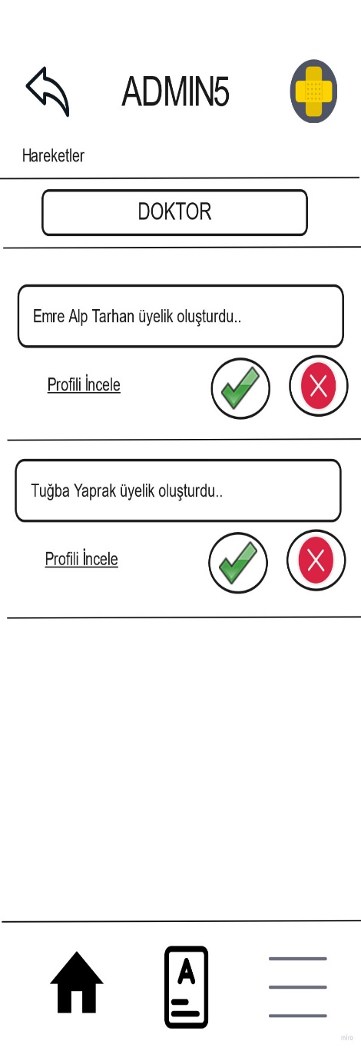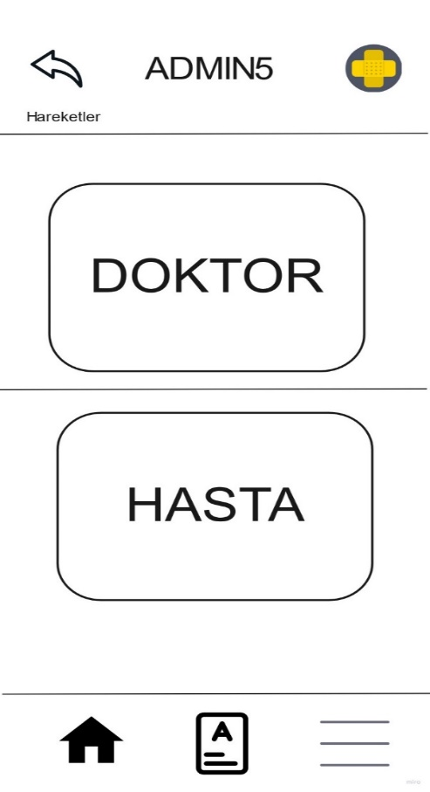

Kullanıcı bu işarete tıklayarak doktorun üyeliğini kabul edebilir.

Kullanıcı bu işarete tıklayarak doktorun üyeliğini reddedebilir.

* Kullanıcı üyelikleri kabul edene kadar üyelik oluşturan profil diğer kullanıcılar tarafından görüntüleyemez.
* Kullanıcı isterse profili incele kısmına gelerek doktorun profilini inceleyebilir.

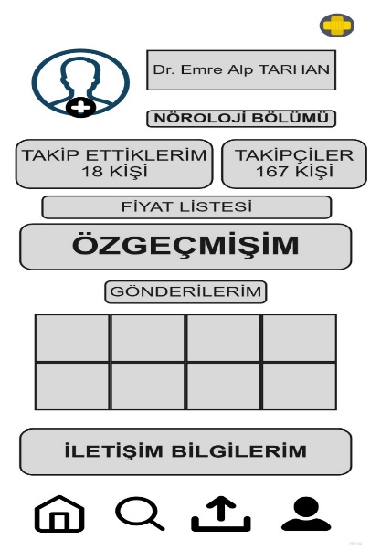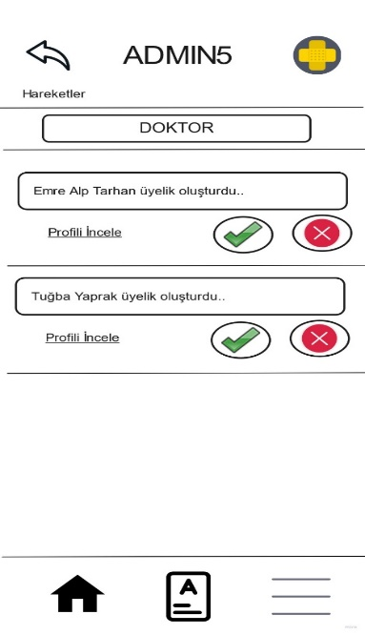

* Kullanıcı geri dönüş butonuna basarak anasayfaya geri dönebilir.
* Kullanıcı doktorun üyeliğini onaylayabilir/reddedebilir.

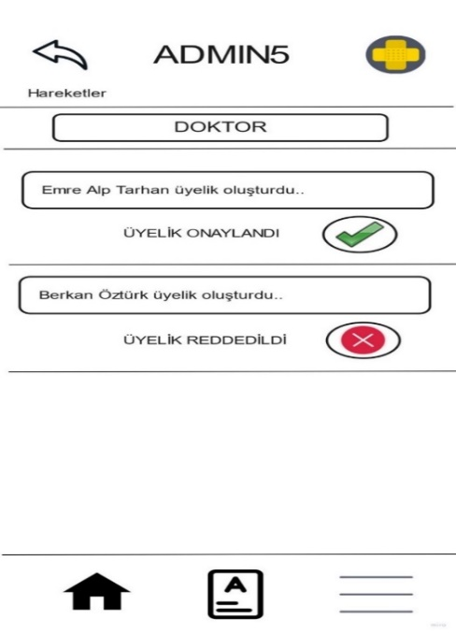

* Kullanıcı hasta seçeneğine basarak hastanın profilini inceleyebilir, üyeliğini onaylayabilir/ reddedebilir.

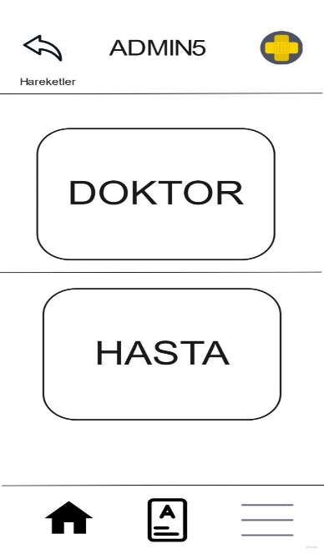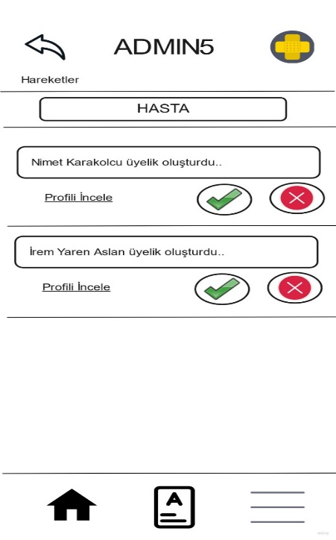

Kullanıcı bu işarete tıklayarak doktorun üyeliğini kabul edebilir.

Kullanıcı bu işarete tıklayarak doktorun üyeliğini reddedebilir.

* Kullanıcı isterse hastanın profili incele bölümüne gelerek profilini inceleyebilir. Veya geri dönüş butonuna basarak üyelik onaylama /reddetme sayfasına dönebilir.

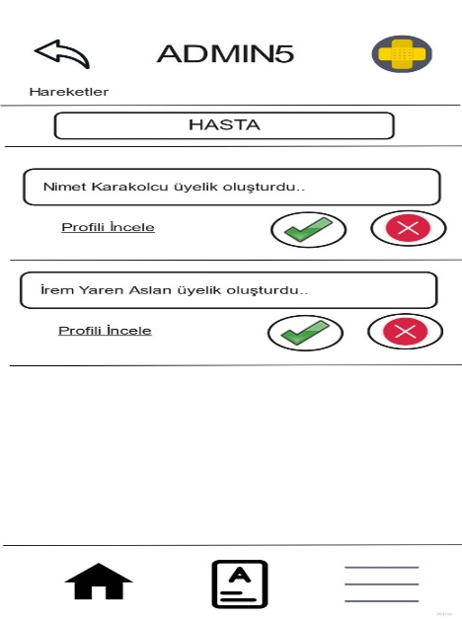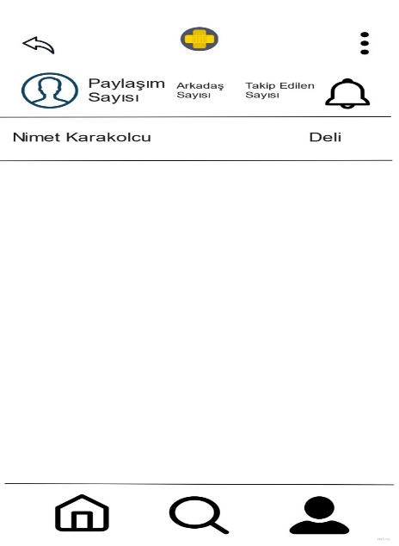

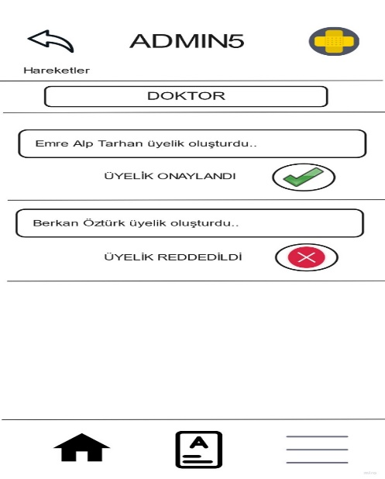

* Kullanıcı hastanın üyeliğini onaylarsa ;

“Üyelik Onaylandı” uyarısı verilir.

* Eğer hastanın üyeliğini reddederse ;

“Üyelik Reddedildi” uyarısı verilir.

**6.3 Etkileşim**

* 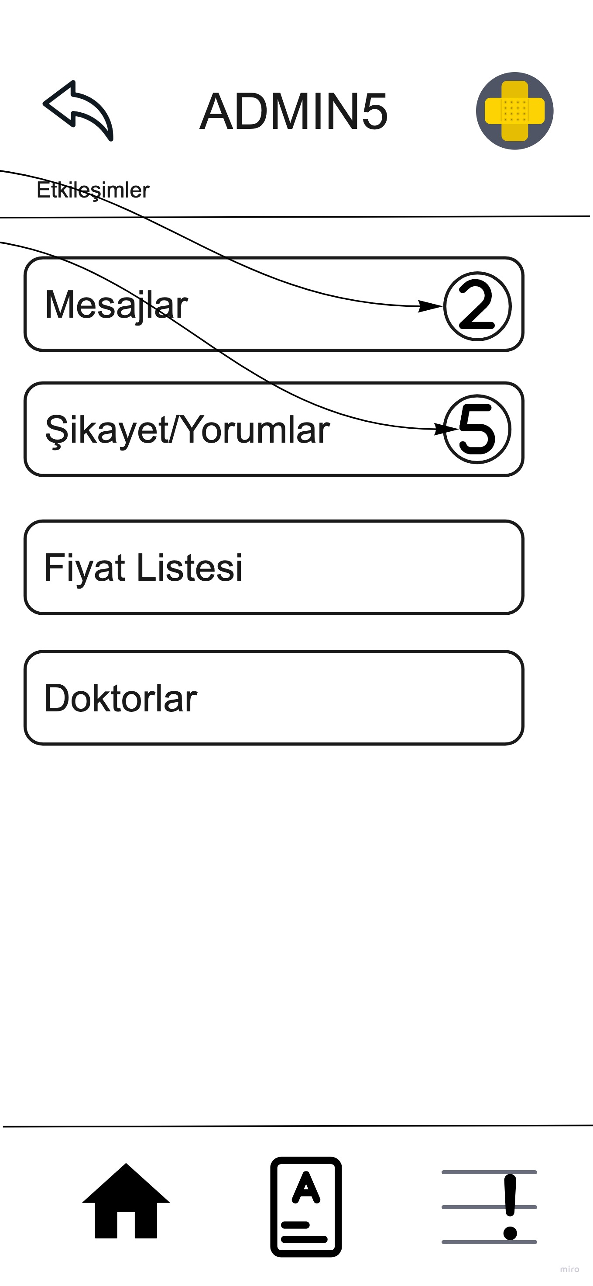Etkileşimler butonuna basıldığın da kullanıcının yönlendirildiği sayfadır.Admin etkileşim panelinde;
* Mesajlar kısmı ile sadece doktorların gönderdiği mesajları görüntüler. Mesajlar butonunun yanında da okunmamış mesaj sayısı görülür.
* Şikayet/Yorumlar kısmında hasta kullanıcılardan gelen geri dönüşleri görür.Butonun sağ tarafında da okunmamış geri dönüşlerin sayısı görünür.
* Fiyat listesi kısmında hastanenin fiyatlarını düzenler
* Randevu Saatleri kısmından doktorlara özel randevu saatleringöz atar veya düzenleyebilir.
* Doktorlar kısmından doktorların profillerine ulaşıp düzenleme yapabilir.
* Geri dönüş ikonuna tıklayarak anasayfaya döner.

**Mesajlar**

* Mesajlar butonuna basıldığında yönlenirilen sayfadır.
* Admin kendine gelen veya gönderdiğim mesajları görüntüler.

**!** ikonu okunmamış mesajların yanında belirir .

Admin mesajı okuduktan sonra kaybolur.

* Yeni mesaj gönderebilir, gelen mesajlara cevap verebilir.

Kişi ara kısmından istediği kullanıcıyı aratabilir mesaj atabilir. Geri 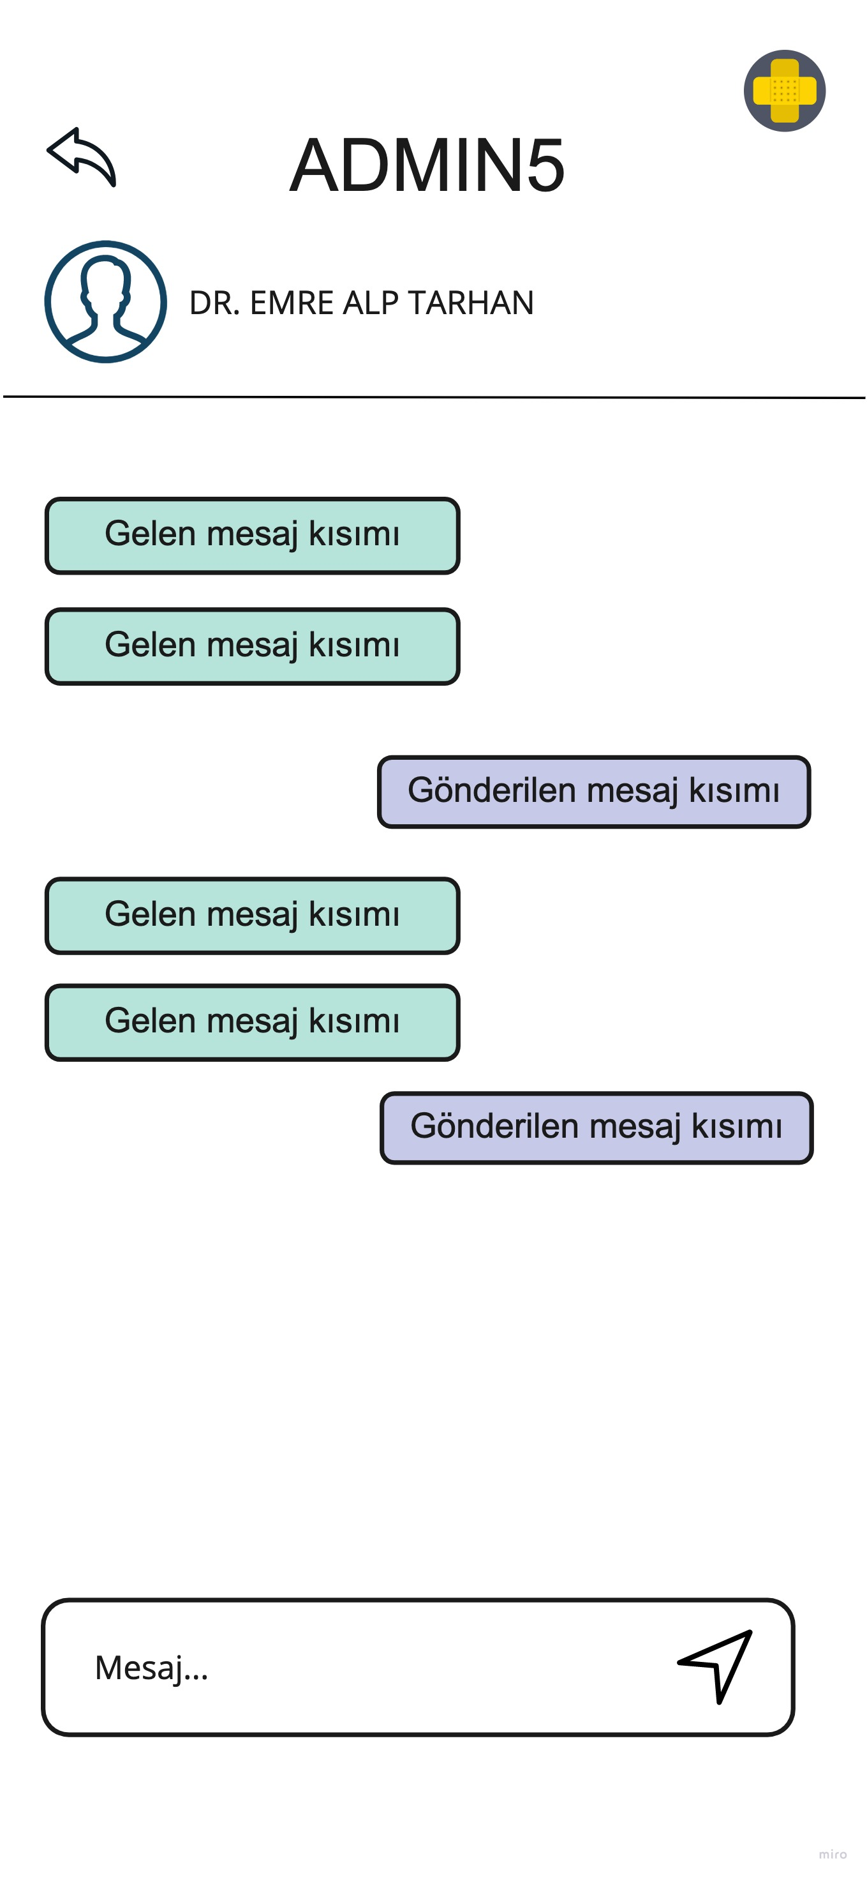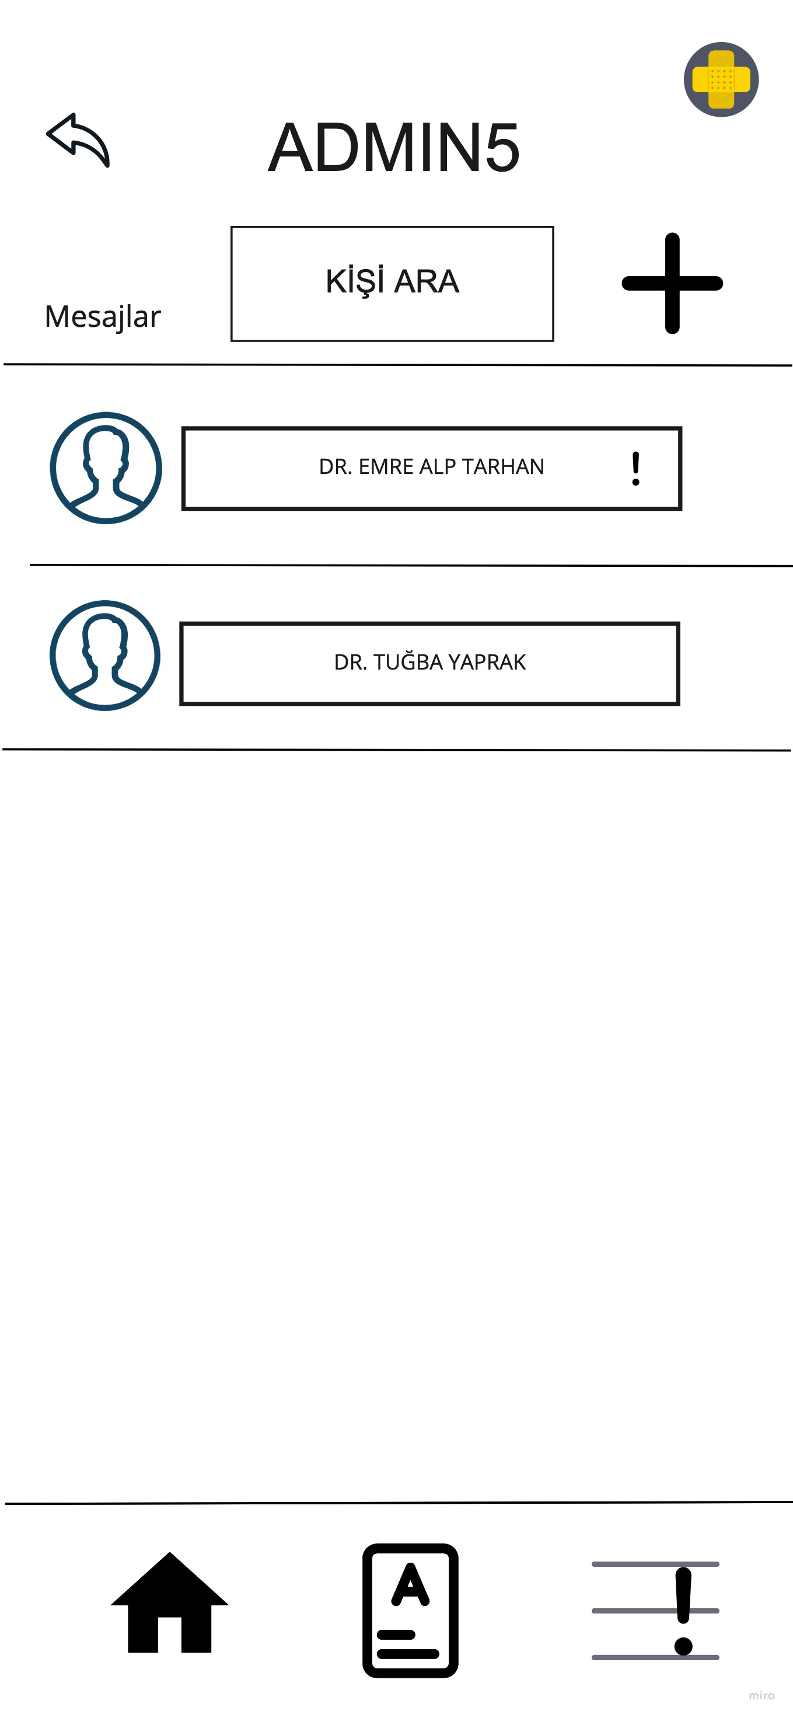dönüş ikonuna basarak etkileşim sayfasına döner.

Yeni mesaj gönder ikonu

Okunmamış mesaj ikonu

Mesajın üstüne tıklandığında açılan sayfa atılan mesajları görebilir ,yeni mesaj gönderebilir.

**Şikayet ve Yorumlar**

* Kullanıcı etkileşimler sayfasından şikayet/yorumlar butonuna basarak sayfaya ulaşır.Şikayet kısmına girerek personel,doktor,hastane ya da diğer konular hakkında bulunan şikayetleri görüntüler.Yorumlar kısmına girerek admin; Doktor, personel, hastane işleyişi veya diğer bir alandaki yorumları görütüler.Geri dönüş ikonuna tıklayarak etkileşimler sayfasına döner.

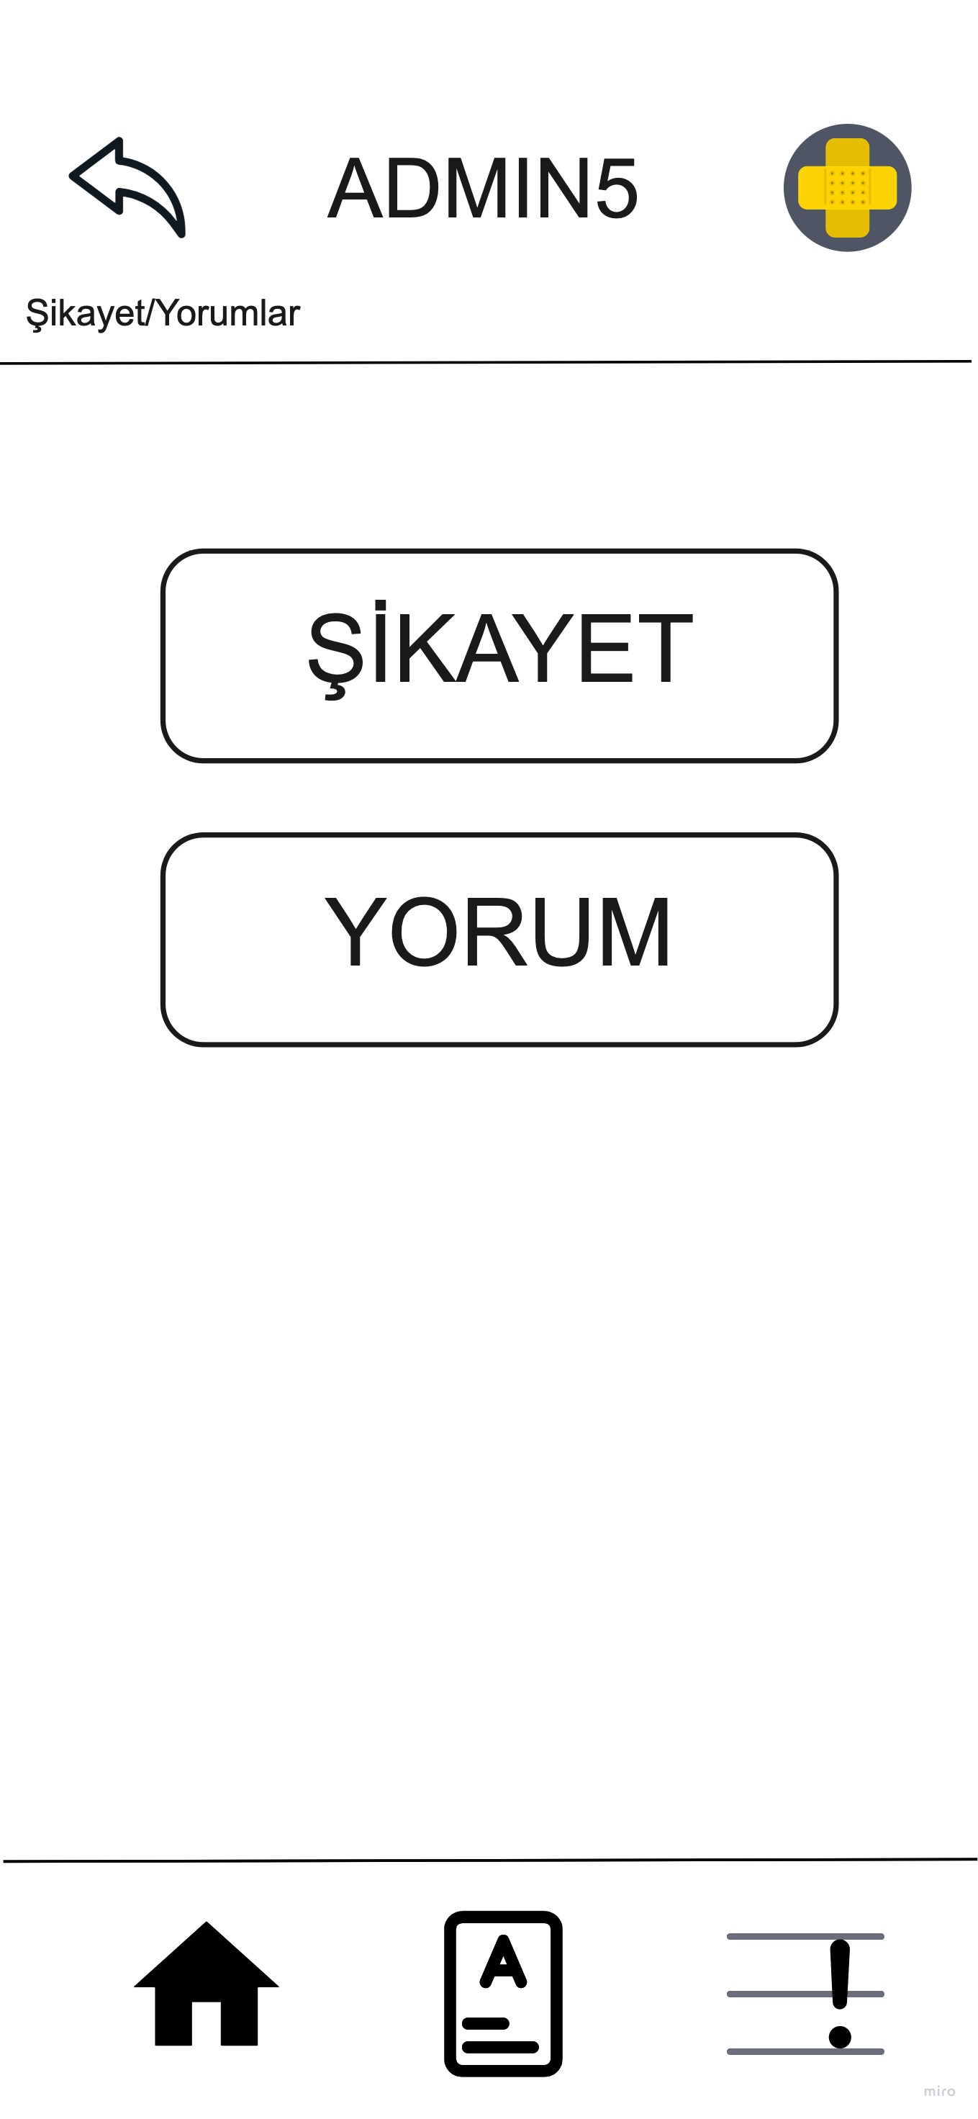

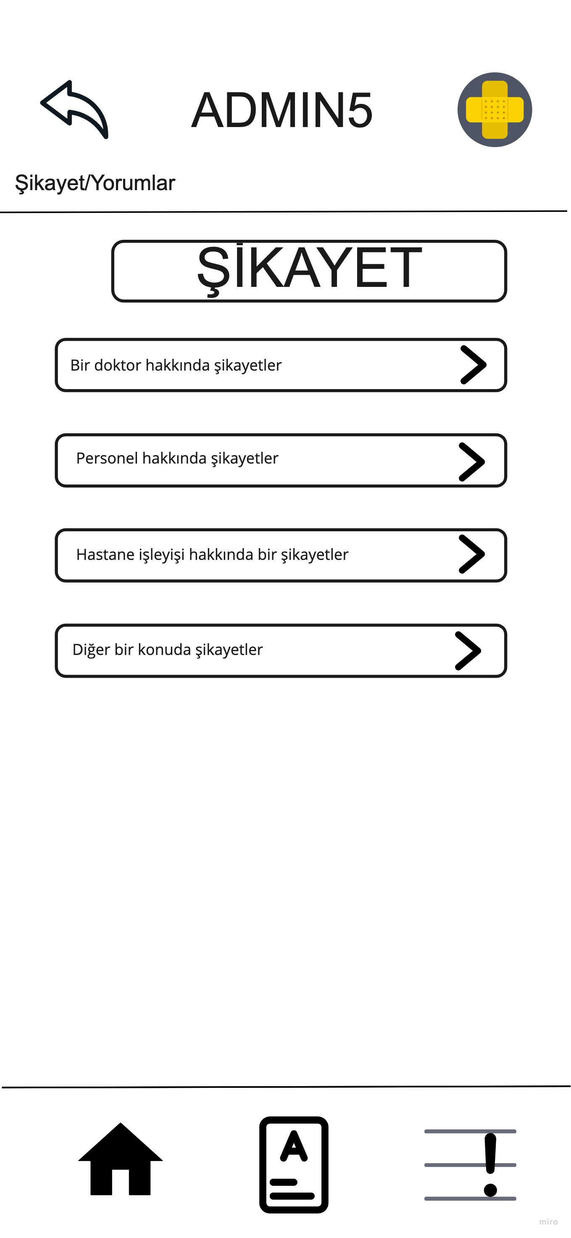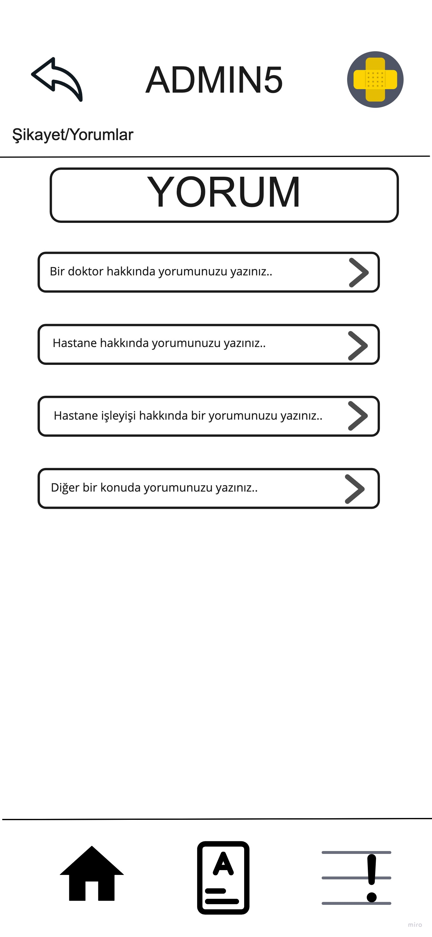

Geri dönüş ikonuna basılarak şikayet/yorumlar sayfasına dönülür.

İkona basılarak içerik görütülenir.

**Fiyat Listesi**

* Admin fiyat listesin de genel fiyat listesini ve kliniğe göre olan fiyat listelerini görüntüleyebilir.
* Genel fiyat listesinde düzenle seçeneğiyle fiyat listesini güncelleyebiliir.
* Geri dönüş ikonuna tıklayarak etkileşimler sayfasına geri döner.

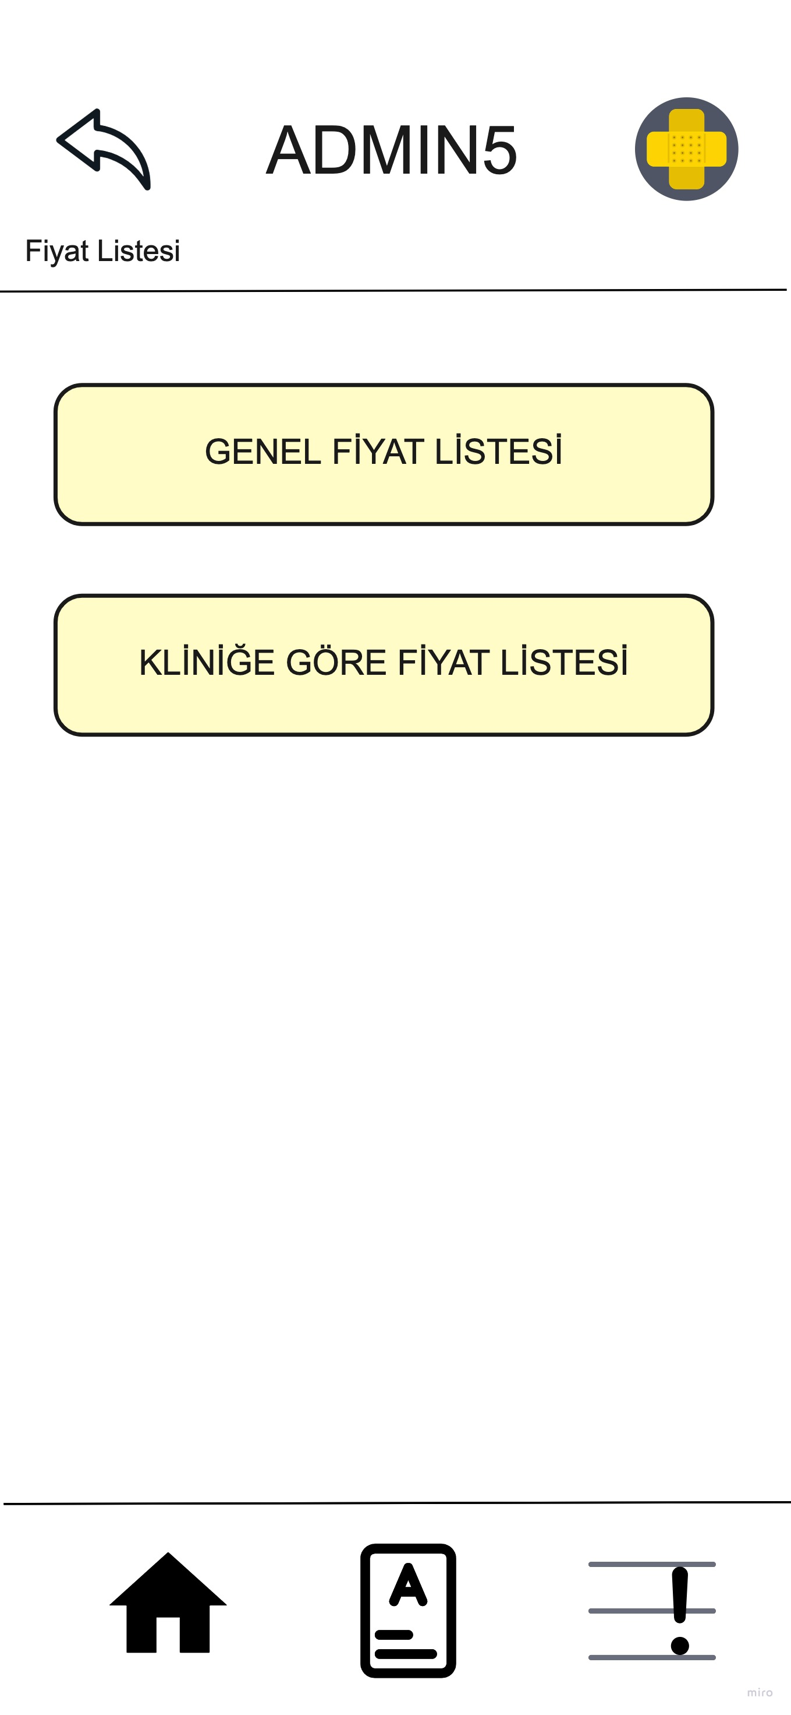

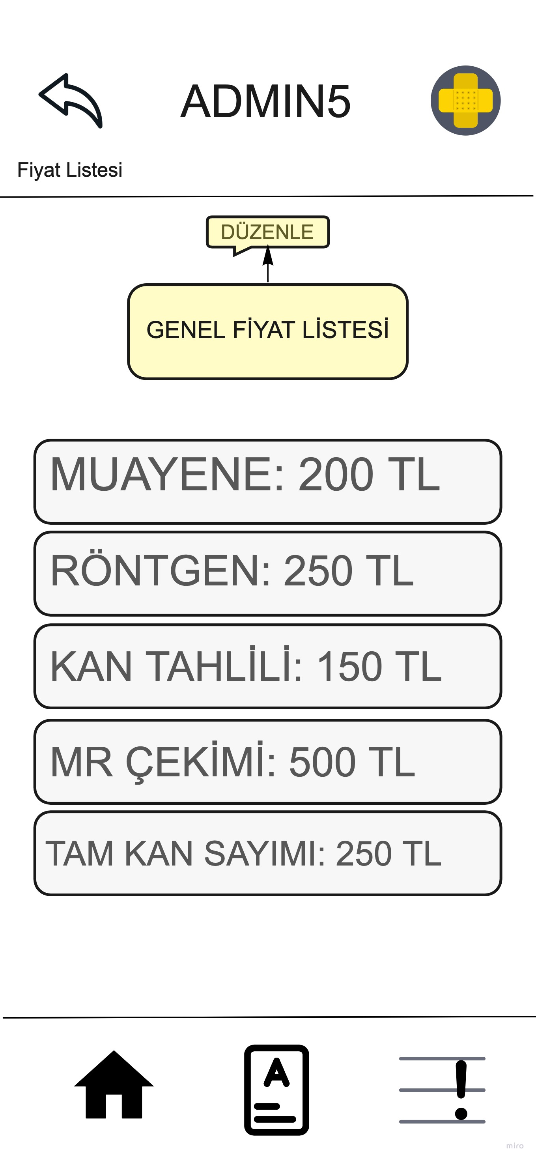

Düzenle ikonu tıklanılarak istenilen güncelleme yapılır.

**Doktorlar**

* Admin buradan doktorları görüntüleyebilir ,kliniğe göre listeyebilir, istediği doktorun profiline ulaşabilir.
* Doktorların profillerini admin; profilde, doktorların; unvan özgeçmiş ve iletişim bilgilerini 'DÜZENLE' seçeneğini seçip güncelleyebilir.
* Sayfa DÜZENLEME MODUna geçer ve sayfa da (…)düzenlenebilen kısımları ifade eder.
* Admin yanında (…) ikonu olanların üstüne tıklayarak istediği düzenlemeyi yapabilir.

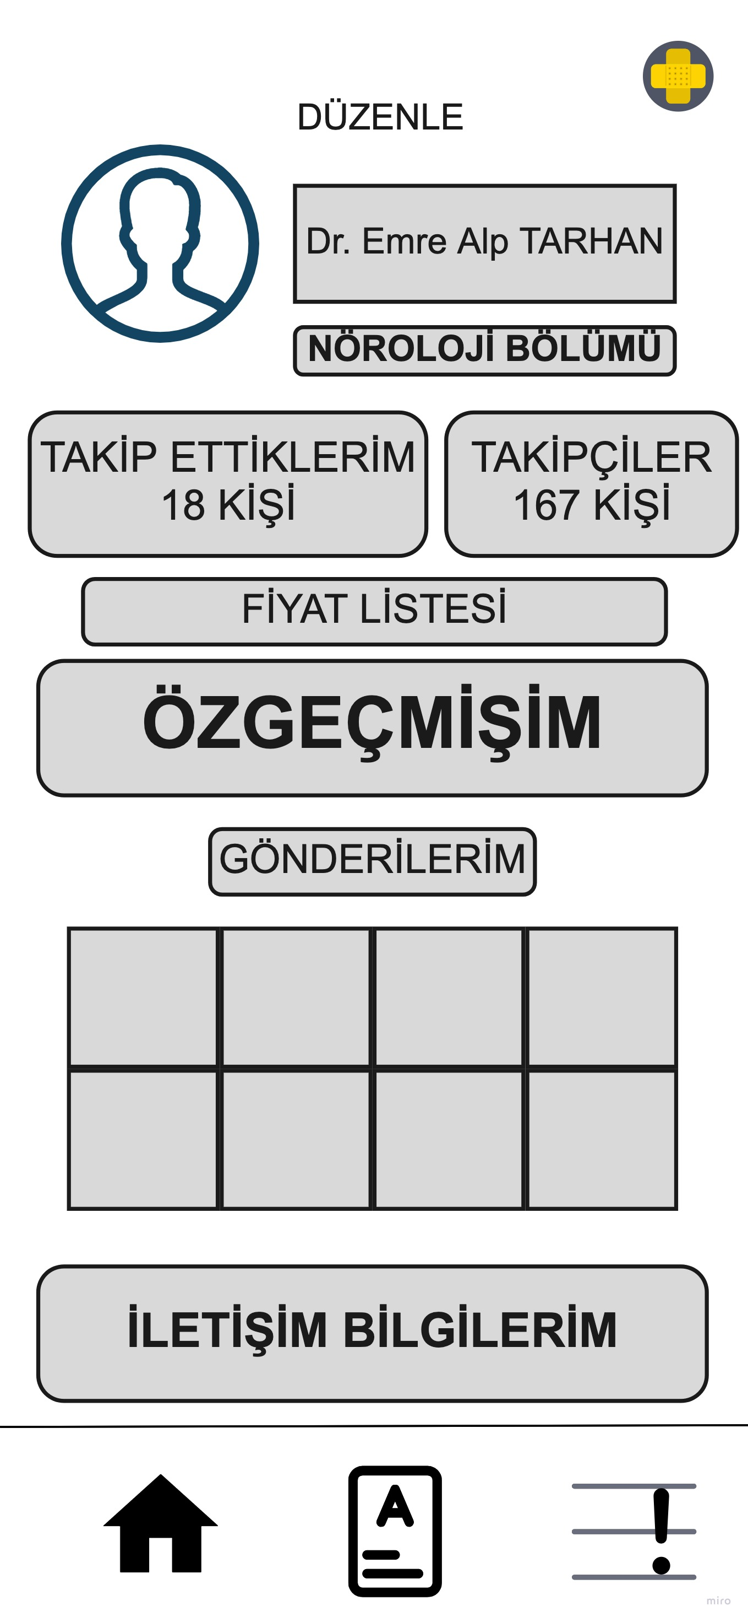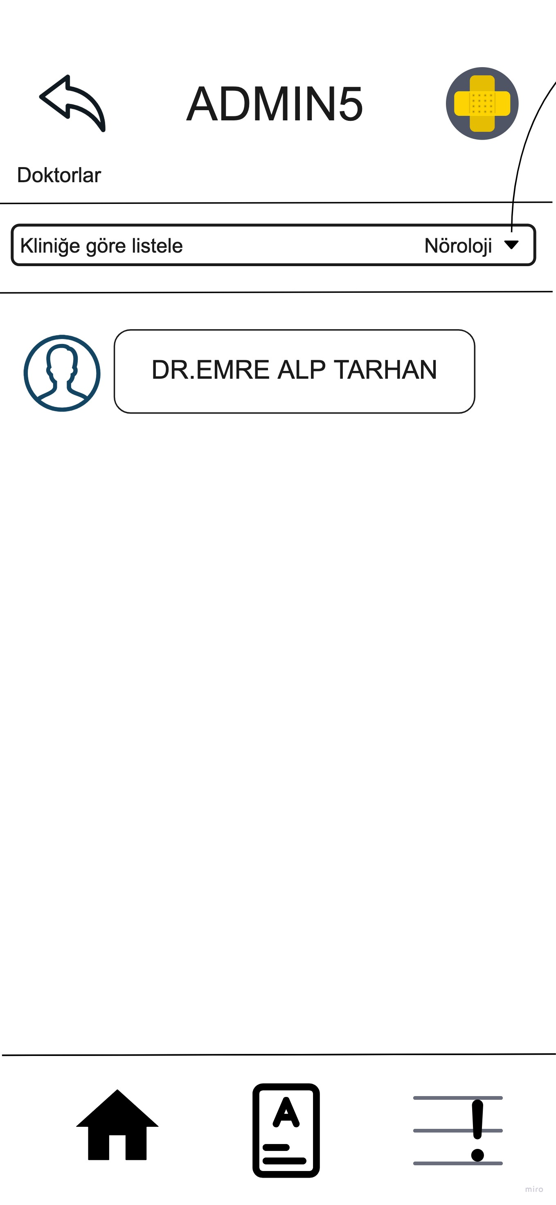

* Kliniğe göre seçme ikonu basıldığında klinikler sıralanır

Onaylama butonudur. Düzenleme işlemi bitirdikten sonra basılır ve yapılan güncelleme kaydedilir.

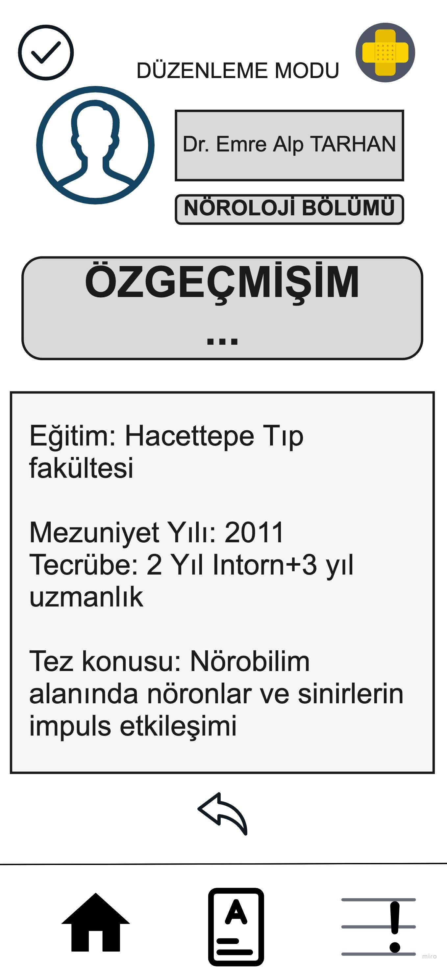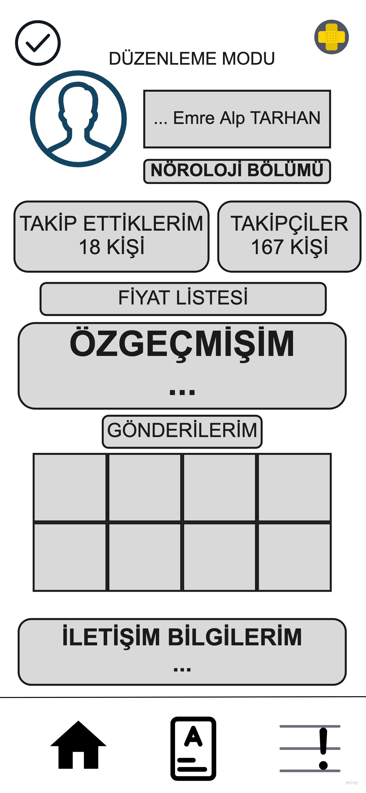

MİRO LİNK: https://miro.com/app/board/uXjVOPU1qSI=/